SOMMAIRE
AVERTISSEMENT…………………………………………. …………………….
DÉDICACE…………………………………………………………………………
REMERRCIEMENTS………………………………………………………………
RESUME…………………………………………………………………………….
LISTE DES FIGURES………………………………………………………………
LISTE DES TABLEAUX……………………………………………………………
LISTE DES SIGLES ET ABREVIATIONS…………………………………………
INTRODUCTION GENERALE…………………………………………………….
PREMIERE PARTIE : CADRE CONCEPTUEL ET ENVIRONNEMENTAL DE L’ETUDE ……………………………………………………………………………………….
CHAPITRE 1 : CADRE CONCEPTUEL ET THEORIQUE DE L’ETUDE………….
SECTION 1 : Approches conceptuelles du marketing de contenu…………………...
SECTION 2 : Approches conceptuelles de la notoriété………………………………
CHAPITRE II : CADRE ENVIRONNEMENTAL DE L’ETUDE……………………
SECTION 1 : Présentation institutionnelle de l’IIPEA……………………………….
SECTION 2 : Présence actuelle de l’IIPEA sur les médias sociaux…………………
DEUXIEME PARTIE : CADRE EMPIRIQUE DE L’ETUDE……………………….
CHAPITRE 1 : CADRE METHODOLOGIQUE DE L’ETUDE………………………
SECTION 1 : Phase de l’étude qualitative………………………………………………
SECTION 2 : Phase de l’étude quantitative……………………………………………...
CHAPITRE 2 : PRESENTATION DES RESULTATS ET RECOMMENDATIONS ……………………………………………………………………………………………..
SECTION 1 : Présentation des résultats…………………………………………………..
SECTION 2 : Implications managériales et recommandations……………………………
CONCLUSION GENERALE……………………………………………………………….
BIBLIOGRAPHIE…………………………………………………………………………..
WEBOGRAPHIE…………………………………………………………………………….
ANNEXES…………………………………………………………………………………
LISTE DES ANNEXES……………………………………………………………………
PRESENTATION DES ANNEXES……………………………………………………….
TABLE DES MATIÈRES…………………………………………………………………

AVERTISSEMENT
« Les idées et opinions exprimées dans ce mémoire sont celles de l’auteure et ne sauraient engager la responsabilité de l’Institut International Polytechnique des Élites d’Abidjan (IIPEA) ».

DÉDICACE

A mes parents

REMERCIEMENTS
Notre gratitude va à l’endroit de tous ceux qui de près ou de loin, par leurs multiples sacrifices et conseils ont bien voulu nous apporter leur soutien pendant notre formation à l’Institut International Polytechnique des Elites d’Abidjan (IIPEA), et dans le cadre de la rédaction du présent mémoire.
Nous remercions en premier le Directeur-Fondateur de l’IIPEA, M. Ismaël KONE, qui nous a permis de recevoir une formation de qualité. Aussi, nous remercions Mme DIALLO BINTOU, notre Directrice d’Études (D.E) pour son encadrement et ses encouragements ; ainsi que notre Encadreur M. SANOGO SEYDOU qui nous a accordé une partie de son temps, et qui malgré ses multiples obligations a accepté de diriger ce travail.
Ensuite, nous tenons à exprimer notre profonde gratitude à l’ensemble des membres du service digital de l’IIPEA pour leur précieuse collaboration, leur disponibilité et la qualité de leurs échanges. Leurs partages d’expériences, leurs observations pertinentes et leurs retours constructifs ont été d’un grand apport dans l’élaboration de ce mémoire.
Il convient également d’adresser nos remerciements à tout le corps enseignant de la Licence Professionnelle 3 de la filière Marketing Management, tous les Directeurs et l’ensemble du personnel administratif de l’IIPEA. Enfin, nous ne saurions finir sans remercier de façon spéciale les personnes suivantes :
Mon cher aîné : M. KOUADIO GUY HERMAN pour son soutien moral, financier et ses conseils tout au long de la rédaction de ce présent mémoire ;
Ma tendre tante : Mme KONAN BLASSONNI REGINA pour ses conseils et ses prières ;
Mon oncle : M. KOUASSI KAN JEAN MICHEL pour son soutien ;
La grande famille et nos amis pour leur soutien moral et spirituel, et leurs encouragements tout au long de la rédaction de ce mémoire.

RESUME
Cette étude a pour objectif d’analyser l’influence du marketing de contenu sur la notoriété de l’IIPEA. Pour ce fait, nous avons opté pour une méthodologie mixte combinant l’étude qualitative et l’étude quantitative. Cette méthodologie a consisté à faire dans un premier temps des entretiens semi-directifs auprès de 4 membres du service digital de l’IIPEA Afin de savoir les types de contenus qu’ils proposent et dans un second temps, à mener une enquête auprès de 120 personnes (étudiants actuels, anciens étudiants, prospects et parents d’étudiants), en vue de connaître l’influence de ces contenus médias sur la notoriété de l’IIPEA. Les résultats ont montré que le marketing de contenu proposé par l’IIPEA à une influence positive sur sa notoriété. Cependant, elle devrait diversifier un peu plus ses contenus. Elle devrait produire plus de contenus éducatifs, des contenus motivants et inspirant que des contenus divertissants afin de répondre aux attentes du public cible.
Mots clés : marketing de contenu, notoriété, médias sociaux.
ABSTRACT
The objective of this study is to analyze the influence of content marketing on the notoriety of the IIPEA. For this fact, we have opted for a methodology mixed combining the qualitative study and the quantitative study. This methodology consisted in making in a first time for semi-structured interviews with 4 members of the digital department of the IIPEA In order to know the types of content that they offer and in a second time, to conduct an investigation with 120 people (current students, alumni students , prospective students, and parents of students), with a view to know the influence of these contents media on the notoriety of the IIPEA. The results have shown that the marketing of content proposed by the IIPEA to a positive influence on its notoriety. However, it should diversify a little more about its contents. She should produce more educational content, motivating and inspiring content that entertaining content in order to meet the expectations of the target audience.
Keywords : content marketing, notoriety, social media.

LISTES DES FIGURES
Figure 1 : La pyramide de la notoriété………………………………………………..
Figure 2 : Page TIKTOK de l’IIPEA………………………………………………….
Figure 3 : Page FACEBOOK de l’IIPEA………………………………………………
Figure 4 : Page INTAGRAM de l’IIPEA……………………………………………….
Figure 5 : Page YOUTUBE de l’IIPEA………………………………………………….
Figure 6 : Répartition des répondants selon leur lien avec IIPEA………………………..
Figure 7 : Répartition des répondants selon leur genre……………………………………
Figure 8 : Répartition des répondants selon l’âge………………………………………….
Figure 9 : Répartition selon le niveau d’étude ou la fonction………………………………
Figure 10 : Visibilité des contenus marketing de l’IIPEA………………………………….
Figure 11 : Les types de contenus remarqués……………………………………………….
Figure 12 : Moyens par lesquels les répondants ont découvert l’IIPEA…………………….
Figure 13 : Avis sur la qualité des contenus marketing de l’IIPEA…………………………..
Figure 14 : Evaluation de la fréquence de publication des contenus de l’IIPEA……………..
Figure 15 : Perception de la clarté des messages fournis par l’IIPEA…………………………
Figure 16 : Perception de la fidélité du marketing de contenu de l’IIPEA à l’image de l’établissement………………………………………………………………………………….
Figure 17 : Impact perçu du marketing de contenu de l’IIPEA sur sa notoriété……………….
Figure 18 : Les contenus de l’IIPEA influençant le plus le choix ou l’opinion des répondants ……………………………………………………………………………………...

LISTE DES TABLEAUX
Tableau de synthèse des entretiens………………………………………………..

LISTE DES SIGLES ET ABREVIATIONS
IIPEA : Institut International Polytechnique des Élites D’Abidjan
SEO : Search Engine Optimization
B2B : Business to Business
RSE : Responsabilité Sociétale des Entreprise
BTS : Brevet de Technicien Supérieur
FDFP : Fonds de Développement de la Formation Professionnelle
NNC : National Certified Counselor
SIEFTP : Société Ivoirienne d'Expertise, de Fournitures et de Travaux Publics
R1 à R4 : Répondants 1 à 4

INTRODUCTION GENERAL

Dans un monde de plus en plus ouvert, numérisé et interconnecté, la concurrence économique ne connaît plus de frontières. Tous les secteurs d’activité, y compris celui de l’enseignement supérieur, sont soumis à des transformations profondes, stimulées par la mondialisation, l’évolution rapide des technologies de l’information et l’émergence de nouveaux besoins sociétaux. (Altbach et Knight, 2007).
L’enseignement supérieur, longtemps perçu comme un service d’intérêt public relativement stable, est désormais intégré à une logique de marché où les établissements doivent se démarquer, séduire et fidéliser une clientèle étudiante de plus en plus exigeante, mobile et connectée. (Teixeira et Dill, 2011).
Au cœur de cette nouvelle tendance, les établissements d’enseignement supérieur privé sont particulièrement concernés. Contrairement aux universités publiques souvent subventionnées, ils doivent faire preuve de créativité pour assurer leur pérennité, leur attractivité et leur développement. Sur le plan national comme international, ils sont confrontés à une intensification de la concurrence, marquée par la multiplication des offres de formation, l’expansion de l’enseignement à distance, la mobilité étudiante croissante et la diversification des canaux d’accès à l’information.
Dans ce contexte, la notoriété devient un levier stratégique fondamental pour tout établissement qui ambitionne de se positionner durablement sur le marché de l’éducation. Selon Kapferer (2012) et Keller (2008), la notoriété représente non seulement la reconnaissance du nom d’une marque ou d’un établissement, mais également la manière dont celui-ci est perçu. Elle influence fortement les décisions d’inscription, les choix des partenaires institutionnels, et même les perceptions des employeurs à l'égard des diplômés. Lorsqu’un établissement jouit d’une bonne notoriété, il est généralement associé à des valeurs telles que la qualité, la rigueur académique, l’innovation et l’employabilité. Usunier (2013), cette réputation en fait un choix crédible, rassurant et souvent prioritaire pour les étudiants, les parents et les partenaires stratégiques.
Pour répondre à ce besoin de notoriété, bon nombre d'auteurs ont mis en exergue le marketing de contenu. Ce dernier repose sur la création, la diffusion et le partage de contenus pertinents, engageants et utiles, dans le but de susciter l’intérêt et de bâtir une relation de confiance avec les publics cibles (Pulizzi, 2014). Contrairement au marketing traditionnel centré sur la promotion, le marketing de contenu vise à informer, éduquer et créer de la valeur. Gouri et Nechoud (2025) insistent sur son impact dans l’amélioration de la notoriété et de l’image des marques, en particulier dans les contextes concurrentiels.
L’Institut International Polytechnique des Élites d’Abidjan (IIPEA) s’inscrit dans cette logique. En tant qu’établissement d’enseignement supérieur privé évoluant dans un environnement concurrentiel, il cherche à consolider sa notoriété, à mieux se positionner et à renforcer son attractivité. Malgré des efforts visibles en matière de communication, l’enjeu demeure de structurer une stratégie plus ciblée et durable, notamment par le biais du marketing de contenu.
C’est dans cette dynamique que s’inscrire ce mémoire, qui vise à analyser la manière dont le marketing de contenu peut être utilisé comme outil stratégique d’amélioration de la notoriété au sein d’un établissement d’enseignement supérieur privé comme l’IIPEA.

QUESTION DE L’ETUDE
En ce qui concerne les points de vue développés ci-dessus qui montrent l’importance du marketing de contenu et son influence sur la notoriété d’une marque. Il est essentiel de se soucier de la problématique de l’influence du marketing de contenu sur la notoriété.
Dès lors, se pose la question centrale : Quelle est l’influence du marketing de contenu sur la notoriété de l’IIPEA ?
Pour répondre à cette question principale, il est important de considérer les sous questions suivantes :
Quels sont les contenus médias proposés par l’IIPEA ?
Quelle est l’influence de ces contenus médias sur la notoriété de l’IIPEA ?
OBJECTIF DE L’ETUDE
Notre travail a pour objectif central d’analyser l’influence du marketing de contenu sur la notoriété de l’IIPEA.
De façon spécifique, il vise à
Identifier les contenus médias proposés par l’IIPEA.
Analyser l’influence de ces contenus médias sur la notoriété de l’IIPEA.
INTERET DE L’ETUDE
L’intérêt de cette étude réside dans le fait que les institutions d’enseignement supérieur privé doivent redoubler d’efforts pour capter l’attention d’un public jeune, très connecté. Le marketing de contenu peut représenter un atout stratégique dans la construction d’une image forte et crédible. Cette étude peut ainsi enrichir les réflexions managériales sur les pratiques de communication dans le secteur éducatif. Elle pourra aussi servir de référence à d’autres établissements souhaitant à améliorer leur visibilité. Enfin, elle apporte un éclairage concret aux responsables de l’IIPEA.
PLAN DE MÉMOIRE
Pour atteindre notre objectif qui est d’analyser l’influence du marketing de contenu sur la notoriété de l’IIPEA. Nous subdiviserons notre travail en deux parties. La première partie portera sur le cadre conceptuel de nos principaux concepts et le cadre environnemental notre étude. La deuxième partie abordera le cadre empirique de notre problématique qui consistera à enquêter le terrain au regard de la problématique posée à partir d’une méthodologie adoptée, les résultats issus des données collectées, puis l’analyse de ces résultats.

PREMIÈRE PARTIE :
CADRE CONCEPTUEL ET ENVIRONNEMENTAL DE L’ETUDE

INTRODUCTION DE LA PREMIERE PARTIE

La première partie de notre étude vise à établir les concepts fondamentaux de notre étude, les théories qui sont essentiels pour comprendre notre étude. L’étude est basée d’une part, sur deux concepts principaux : Le marketing de contenu et la notoriété, qui sont des concepts clés de notre raisonnement et d’autre part l’environnement organisationnel dans lequel s’inscrit l’étude á savoir l’Institut International Polytechnique des Elites d’Abidjan (IIPEA). Cette partie a pour objectif est de clarifier les définitions, les avantages et les mécanismes associés au marketing de contenu comme moyen stratégique, ainsi qu’à la notoriété comme indicateur de performance de la visibilité d’une organisation, nous évoquerons aussi le lien théorique entre ces deux concepts et les théories associés. Ces concepts seront abordés à la lumière de la littérature scientifique, offrant une base théorique solide de notre étude. Dans le même temps, une présentation institutionnelle de l’IIPEA se fera suivant sa présence actuelle via les médias sociaux, ce qui nous permettra de mieux situer notre problématique et de cerner les spéciéités du terrain de l’étude.

CHAPITRE 1 : CADRE CONCEPTUEL THEORIQUE DE L’ETUDE

L’analyse des notions fondamentales d’une étude est primordiale pour un travail académique. En fait, les concepts peuvent être sources de discussions, car elles peuvent avoir des interprétations différentes selon des auteurs, des domaines d’étude. Il est essentiel de préciser les concepts utilisés dans notre travail afin de prévenir toute confusion. C’est exactement ce que vise ce chapitre. Les concepts principaux telles que « le marketing de contenu » et « la notoriété » feront l’objet d’une approche conceptuelle en s’appuyant sur des recherches antérieures et en considérant les principales approches qui aident à comprendre le lien entre eux. Dans la première section nous allons examiner les origines du concept de marketing de contenu en abordant ses définitions, ses stratégies, ses éléments etc. afin de comprendre ses logiques et son importance dans une stratégie de communication. La deuxième section sera consacrée à la notoriété, en discutant de ses définitions, de ces éléments constitutifs etc. nous allons aborder aussi le lien entre les deux concepts avec leurs théories et des processus par lesquels elle se développe au sein d’une organisation en particulier dans le domaine de l’enseignement supérieur.

SECTION 1 : approche conceptuelle du marketing de contenu

Cette section abordera le concept de marketing de contenu, puis dans une perspective stratégique, orienté vers la construction de la notoriété. Nous examinerons le concept de marketing de contenu en considérant ces débuts. Nous passerons aussi en revue plusieurs définitions du marketing de contenu et ses traits fondamentaux.

1-1- Définitions du marketing de contenu
Le marketing de contenu tel que nous le connaissons actuellement est apparu pour la première fois aux États-Unis au XIXᵉ siècle.
En 1895, John Deere, propriétaire de la célèbre société, commence à publier The Furrow. Ce magazine était conçu pour fournir des conseils aux agriculteurs afin de les aider à améliorer leur activité. Cependant, le succès du magazine n'était pas seulement dû à sa richesse d'informations. Il contenait également des histoires captivantes et agréables pour les lecteurs. Cette stratégie a permis à The Furrow de toucher des millions de lecteurs au début du siècle. The Furrow existe toujours aujourd'hui, avec un lectorat d'environ 550 000 personnes.
Pour Rémy Marrone et Claire Gallic (2018), « le marketing de contenu est un ensemble de contenus produits par l’entreprise qui a pour objectifs de toucher une audience cible et d’acquérir ou fidéliser des clients ».
Le content marketing assoit la crédibilité de l’entreprise : le contenu diffusé doit être de qualité et apporter une réelle valeur ajoutée à l’internaute qui le lira. Cette définition montre que le marketing contenu est un plan bien structuré, à travers lequel l’entreprise crée des contenus pour un public, dans le but d’attirer ce public et de le fidéliser.
Kotler et al. (2017) définissent « le marketing de contenu comme une approche marketing qui consiste à créer, organiser, distribuer et amplifier du contenu intéressant, pertinent et utile pour un groupe d'audience clairement défini afin de créer des conversations sur le contenu ».
Le marketing de contenu est également considéré comme une autre forme de journalisme de marque et d'édition de marque qui crée des liens plus étroits entre les marques et les clients. En d’autres termes, le marketing de contenu est une approche complète et bien structurée. Il ne se limite pas au partage d'informations, mais vise à encourager la participation du public, à favoriser l'interaction et à engager les individus. L'entreprise se transforme en un créateur de contenu qui vise à captiver et à engager son public.
De leur côté, Pulizzi et Barret (2009) définissent « le marketing de contenu comme une technique de marketing qui consiste à créer, publier et diffuser du contenu pertinent, utile et de valeur pour attirer, acquérir et engager un public cible clairement défini, avec l’objectif de conduire des actions rentables et de favoriser des opportunités d’affaires ».
Gunelius (2011) définit « le marketing de contenu comme un processus de promotion directe et indirecte d’une entreprise ou d’une marque à travers la valeur ajoutée d’un texte, d’une vidéo ou d’un contenu audio à la fois en ligne et offline. Il peut figurer en long-form (blogs, articles, e-books et son), en short-form (Twitter, Facebook, images...), ou en forme conventionnelle (partage de contenu via Twitter ou participer à une discussion active via des commentaires sur blog ou à travers des forums en ligne) ».
Pour nous, le marketing de contenu est un moyen pour une entreprise, une organisation ou un établissement de créer un contenu utile, engageant, intéressant (comme des vidéos, des podcasts ou des infographie etc…) pour attirer l’attention des gens et leur donné envie de s’intéresser à elle.
1-2- Stratégie du marketing de contenu
Philip Kotler (2017), il y a 8 étapes à suivre pour réussir sa stratégie de marketing de contenu que sont :
- Définition des objectifs : Avant de se lancer, les spécialistes du marketing doivent définir clairement leurs objectifs.
- Cartographie du public cible : Vous devez identifier et choisir les publics cibles sur lesquels vous voulez vous focaliser.
- Planification du contenu et élaboration du planning de diffusion : Cette étape consiste à trouver des idées sur le contenu à créer et à effectuer une planification adéquate.
- Création du contenu : Les spécialistes du marketing de contenu savent que la création de contenu exige des concepteurs motivés et patients. La création de contenu exige un engagement énorme en termes de temps et de budget.
- Distribution du contenu : Dans un océan de contenus, il est facile pour un contenu particulier de se noyer lors de sa transmission. Les spécialistes du marketing doivent veiller à ce que le public puisse prendre connaissance du contenu.
- Dissémination et amplification du contenu : La réussite d’une action de marketing de contenu s’explique non seulement par la qualité de la distribution de l’information, mais aussi par son amplification. Lorsque le contenu atteint les influenceurs clés dans le groupe-cible, sa diffusion peut devenir virale.
- Évaluation du marketing de contenu : L’évaluation du succès de l’action marketing exige de disposer d’indicateurs de performance stratégique et tactique qui permettent de mesurer les résultats ponctuels ainsi que la progression des résultats avec le passage du temps.
- Amélioration du marketing de contenu : La performance peut être mesurée par thématique de contenu, format de contenu et canal de distribution.

1-3- Les formes du marketing de contenu

Les 10 principales formes du marketing de contenu selon Sélim Dahmni (2023)

Article de blog

Un blog est un type de site Internet qui fonctionne comme un journal numérique. Il est ouvert aux utilisateurs partout dans le monde. C'est une version simplifiée d'un site web, accessible aux internautes et administrée par un responsable. Les blogs ont émergé au début des années 1990. Les articles présents sur les blogs constituent une part significative du marketing de contenu. Ils attirent des visiteurs, favorisent le référencement SEO et impactent le public.

Image

Les visuels jouent également un rôle essentiel dans une stratégie de marketing de contenu. En effet, la plupart des consommateurs attachent une grande importance à l'apparence visuelle. Que ce soit sur un blog ou à travers les réseaux sociaux, des images de qualité et pertinentes sont cruciales pour attirer l'attention des visiteurs et les maintenir intéressés. De plus, les éléments visuels reflètent l'image de marque et les principes de l'entreprise. Pour assurer une cohérence, les images utilisées sur divers supports doivent respecter les normes d'une charte graphique unifiée.

Vidéo

De nos jours, la vidéo est le format préféré des internautes et des consommateurs. On peut utiliser une vidéo pour présenter un produit (promotion, tutoriel), pour partager une campagne de narration ou des interviews avec des personnes liées à la marque (employés, clients, partenaires) ou pour montrer les coulisses d’une entreprise. Les utilisateurs des réseaux sociaux apprécient particulièrement ce type de contenu. Les vidéos peuvent servir divers objectifs, allant de l'attraction de nouveaux clients à la fidélisation des anciens.

Podcast

Pour se différencier avec une approche de marketing de contenu, une entreprise a la possibilité de réaliser des podcasts. Ce format permet de toucher l'audience de manière plus personnelle. Un podcast se présente sous forme d'un fichier MP3 qui peut être téléchargé ou écouté sur une plateforme spécialisée. Créer un podcast stimule l'engagement. Cela permet à une marque d'atteindre ses objectifs marketing et de se distinguer de la concurrence.

Infographie

Les infographies rencontrent un grand succès en ligne. Elles fournissent des informations de manière visuelle, concise et claire. Les internautes apprécient ce format, car il attire facilement leur attention. Elles sont fréquentes sur les réseaux sociaux et sont devenues un outil essentiel pour les entreprises cherchant à enrichir leur marketing de contenu.

E-book

Un e-book, couramment désigné sous le terme « livre électronique » ou « livre numérique », est un ouvrage qui traite de l'activité d'une entreprise. Il peut aussi prendre la forme d'un magazine, d'un catalogue ou d'un manuel. Cet outil permet d'attirer l'attention de prospects qui montrent un intérêt spécifique pour le contenu. Il est donc idéal pour valoriser les compétences de l'entreprise. Il engage le public et l'incite à agir. Il crée des opportunités commerciales et améliore la visibilité. C'est un instrument de croissance essentiel dans une stratégie de marketing de contenu.

Étude de cas

Une étude de cas est un retour sur des expériences concrètes visant à séduire des prospects qui s'informent sur l'entreprise. Ce type de contenu marketing les aide à se projeter et à envisager la valeur ajoutée d'un produit ou d'un service avant d'effectuer un achat. L'étude de cas met en lumière une mission réussie, l'expertise, les compétences et les services de l'entreprise. Elle permet de concrétiser des offres. Elle rend l'entreprise plus humaine tout en améliorant son image.

Interview

Réaliser une interview peut s'avérer très bénéfique pour le plan de marketing de contenu d'une entreprise. Interviewer un expert au sein de l'entreprise apporte de la crédibilité à la marque et fait connaître son travail ainsi que son secteur d'activité. Ce mode de communication génère également des opportunités commerciales.

Webinar

Un webinaire, qui fusionne « web » et « séminaire », est une formation en ligne. Cette option interactive permet à l'entreprise de maintenir le contact avec ses clients, tout en élargissant son réseau en offrant le webinaire à un public plus vaste. Ce format collaboratif de conférence offre à tous les participants la possibilité de s'exprimer et de réagir. De plus, les webinaires offrent une flexibilité puisqu'ils peuvent être visionnés en replay.

Communiqué de presse

Un communiqué de presse est un document concis, destiné aux journalistes et influenceurs, présentant une entreprise, un produit ou un service, un événement ou une action marketing. Ce document aide une entreprise à accroître sa visibilité, à renforcer sa notoriété, à mettre en avant son expertise ou à se distinguer de ses concurrents.

Les approches du marketing de contenu
Modèles stratégiques en marketing de contenu
1-4-1- La formule BEST de Pulizzi et Barrett (2010)
Pulizzi et Barrett (2010) proposent la formule BEST comme une feuille de route pour les entreprises souhaitant intégrer le marketing de contenu dans leur stratégie globale. Cette formule permet de structurer les efforts de communication autour de quatre dimensions clés :
- Behavioural (Comportementale)
Chaque contenu partagé avec les clients doit viser un objectif comportemental spécifique. Il s’agit de provoquer une réaction, une action ou une décision favorable à l’entreprise, tout en répondant aux attentes du client.
- Essential (Essentiel)
Le contenu doit offrir une valeur réelle au public cible. Il doit répondre à des besoins concrets, professionnels ou personnels, et contribuer à la réussite de l’audience.
- Strategic (Stratégique)
Le contenu ne doit pas être produit au hasard. Il doit s’inscrire dans une stratégie globale, cohérente avec les objectifs marketing et commerciaux de l’entreprise.
- Targeted (Ciblé)
La pertinence du contenu dépend de sa capacité à toucher un public bien défini. Il est donc essentiel de comprendre les attentes, préférences.

1-4-2- Le modèle SAVE de Ettenson, Conrado et Knowles (2012)
Face aux limites du modèle classique des 4P (Produit, Prix, Place, Promotion), Ettenson et al. (2013) proposent une nouvelle approche : le modèle SAVE, mieux adapté aux réalités du marketing moderne, notamment en B2B et dans les stratégies de contenu. Cette approche met l’accent sur la valeur perçue par le client :
- Solution plutôt que Produit
Il ne s’agit plus de mettre en avant un produit en tant que tel, mais de présenter une solution qui répond à un besoin ou résout un problème. L’accent est mis sur l’utilité et les bénéfices concrets pour le client.
- Accès plutôt que Lieu (Place)
Le marketing moderne doit penser en termes d’accessibilité. Le client doit pouvoir accéder aux produits, services et informations de manière fluide, via différents canaux (physiques, numériques, etc.). Cela inclut l’ensemble de l’expérience client, pas seulement l’acte d’achat.
- Valeur plutôt que Prix
La valeur perçue est plus importante que le coût. Il s’agit de démontrer en quoi l’offre apporte un gain ou un bénéfice significatif.
- Éducation plutôt que Promotion
Le contenu doit informer, former, guider le client au lieu de simplement faire la publicité d’un produit. L’objectif est de construire une relation de confiance et une crédibilité sur le long terme.
1-5 Les dimensions du marketing de contenu

1-5-1- La création du contenu
Pulizzi (2014) met l’accent sur la création de contenu comme élément central du marketing de contenu. « Le contenu doit être original, utile et de qualité pour capter l’attention du public cible. Il peut prendre différentes formes telles que des articles, des vidéos, des infographies, et doit répondre aux attentes spécifiques de l’audience ».

1-5-2- La diffusion et la pertinence du contenu
Holliman & Rowley (2014) soulignent que « la diffusion du contenu est essentielle pour garantir qu’il atteigne son public cible. La diffusion repose sur le choix des bons canaux : réseaux sociaux, blogs, e-mail, etc. »

1-5-3- La pertinence du contenu
La pertinence du contenu signifie son adéquation avec les attentes et besoins du public cible. Selon Holliman & Rowley (2014), « un contenu pertinent capte mieux l’attention car il est utile, adapté au contexte et diffusé au bon moment via le bon canal. Il doit apporter une valeur ajoutée (informer, éduquer, aider à décider) pour être perçu comme intéressant ».
Un contenu, même bien diffusé, n’aura que peu d’effet s’il n’est pas en phase avec les préoccupations de la cible.

1-5-4- L’engagement du public
Ashley & Tuten (2015) expliquent que « l’engagement du public est un objectif clé du marketing de contenu. Un contenu engageant suscite des interactions telles que des likes, des partages, et des commentaires ». Plus un contenu réussit à engager son public, plus il contribue à renforcer la notoriété et la fidélité de la marque.
1-6 Avantages du marketing de contenu
Les 4 avantages du marketing de contenu selon Sélim Dahmni (2023)
Le marketing de contenu est avantageux car il facilite la mise en avant d'une expertise, d'atteindre un public ciblé et d'améliorer le référencement, le tout à un coût inférieur à celui des méthodes publicitaires traditionnelles.
- Renforcer la réputation d'une marque
En diffusant un contenu pertinent et de qualité lié au produit ou service offert, il devient possible de solidifier et d'affermir l'identité ainsi que l'autorité de la marque dans son secteur. Progressivement, grâce à un contenu de qualité préparé par l'équipe marketing, l'entreprise peut se positionner comme une autorité dans son domaine et attirer naturellement l'intérêt des clients potentiels afin de répondre à leurs attentes spécifiques. Avec l'aide du marketing de contenu, l'entreprise a la capacité de se montrer comme un représentant sur des sujets importants pour la marque et ses consommateurs.
- Accroître la présence en ligne
La création de contenu de qualité aide à augmenter la visibilité sur internet, tant sur les plateformes sociales que dans les résultats de recherche. En effet, en publiant un contenu de valeur sur les réseaux sociaux, l'entreprise non seulement améliore sa présence en ligne, mais augmente également le flux de visiteurs sur son site internet. La générosité d'un contenu pertinent et optimisé pour le référencement (grâce à des pratiques SEO) participe à l'amélioration des positions pour certains mots-clés, favorisant ainsi la hausse du trafic organique sur le site.
- Attirer des prospects
Le mouvement de visiteurs généré par un contenu de qualité provenant des réseaux sociaux et des moteurs de recherche aide à capter l'intérêt de clients potentiels qualifiés. L'adoption d'une stratégie de marketing de contenu au sein de l'entreprise permet de devenir une véritable source d'information et d'atteindre des prospects qui étaient précédemment considérés comme inaccessibles. Il est également possible de maintenir leur intérêt et de qualifier la liste de contacts en intégrant des processus de nurturing.
- Fidéliser l'audience et les clients
Plus l'entreprise produit du contenu pertinent, plus le public la perçoit comme une autorité dans son domaine. Le marketing de contenu est fondamental pour renforcer l'image de la marque. La publication fréquente de nouveaux contenus permet également de susciter l'engagement du public, favorisant un échange sur différents canaux et encourageant les visiteurs à revenir régulièrement sur le site internet ou le blog de l'entreprise.

SECTION 2 : approche conceptuelle de la notoriété

Le concept de notoriété a fait l’objet de plusieurs travaux dans la littérature. Il est souvent confondu avec d’autres notions proches, telles que l’image de marque, la visibilité. Dans cette section, nous présentons les principales définitions de la notoriété identifiées dans la littérature. Enfin, nous présenterons les différentes formes de notoriété ainsi que les mesures permettant d’évaluer ce concept etc. Et à la fin nous ferons le lien entre le marketing de contenu et la notoriété avec leurs théories mobilisées.

2-1- Définitions de la notoriété
Selon P. Kotler et B. Dubois (2004) « La notoriété est une mesure de la tendance des clients à citer la marque dans différentes conditions, soit de manière spontanée lorsqu’on énonce la catégorie de produits (notoriété spontanée), soit de manière assistée lorsqu’on leur demande s’ils connaissent le nom d’une marque que l’on mentionne (notoriété assistée) ».
Selon Chantal Lai (2005) : La notoriété de la marque se définit comme le degré de connaissance d’une marque et se mesure par la présence à l’esprit d’une marque pour un individu dans une catégorie de produit donnée ».
Selon Lendrevie, Lévy et Lindon (2012) : « La notoriété d’une marque correspond à la capacité d’un client potentiel à reconnaître ou à se souvenir qu’une marque existe et appartient à une certaine catégorie de produit. Elle mesure la présence à l’esprit, spontanée ou assistée, du nom de marque. La notoriété est un des attributs de la marque qui se réfère à la connaissance de celle-ci ».
Gayet et Marie (2016) définissent la notoriété comme suit : « A priori, toutes les marques poursuivent un objectif de notoriété, c’est-à-dire la volonté de se faire connaître auprès de leurs clients, mais toutes ne se situent pas au même niveau. Dans les enquêtes réalisées auprès des consommateurs, pour juger de la notoriété d’une marque, on distingue généralement le taux de notoriété spontanée du taux de notoriété assistée ».
Selon les travaux de Romaniuk et al., (2017), la notoriété de marque est la capacité d'un client donné à reconnaître ou à se rappeler qu'une marque donnée appartient à une catégorie particulière de produits.
Clara Landecy (2024) définit La notoriété d'entreprise comme le degré de familiarité et de reconnaissance qu'ont les consommateurs envers une marque.
On définit la notoriété comme étant le niveau de connaissance qu’un individu a d’une entreprise, d’une marque, d’un produit ou d’une personne.

2-2- Les indicateurs de la notoriété

La notoriété représente un paramètre mesurable par divers indicateurs quantitatifs permettant d’évaluer le niveau de connaissance d’une marque dans l’esprit du public. Kapferer et Toening (1992), soulignent que Les individus principaux incluent le de taux de notoriété spontanée (la capacité de d’un individu à citer une marque sans aide) le taux de notoriété assistée (la capacité à reconnaître une marque, lorsqu’on propose plusieurs options) et le taux de notoriété de premier rang (la marque mentionnée en premier lors d’une réponse) ils mettent en avant que ces indicateurs sont importants pour positionner une marque dans son environnement concurrentiel et apprécier son influence mentale auprès du public.
Keller (1993), présente également des indices simples pour évaluer la notoriété qu’il désigne sous le terme de brand awareness. Il fait la distinction entre deux aspects clés : la reconnaissance de la marque et le rappel de la marque. Pour la reconnaissance de la marque correspond à la capacité d’identifier une marque lorsqu’elle vue ou entendu alors que le rappel de la marque concerne la capacité à s’en souvenir sans assistance. Ces deux aspects Permettent d’analyser non seulement si une marque est connue mais aussi à quel point elle est intégrée dans la mémoire collective du public.

2-3- Les types de notoriété
Il existe plusieurs types de notoriété. Georges Lewi (1999) propose une classification simple
On dit que la marque est en position de top of mind littéralement le premier nom qui vient à l’esprit, quand dans ces mêmes questionnaires de notoriété spontanée, la marque est citée en premier elle est devenue un symbole du marché, un réflexe.
On parle de la notoriété spontanée lorsqu’un consommateur interrogé sur les produits et sur les services d’un marché, cité spontanément le nom d’une marque.
On parle de la notoriété assistée lorsqu’on demande à quelqu’un s’il connait le nom de cette marque sur marché et celui-ci répond par l’affirmative.
En fin, la notoriété qualifiée est un système plus complexe de communication où se mêlent notoriété et attribution. En effet, à quoi servirait de développer le nom d’une marque si les consommateurs ne rattachaient aucun type de produit à ce nom ? la notoriété qualifiée signifie que les consommateurs ont une connaissance du nom et des principaux produits d’une marque.
La pyramide de la notoriété est présentée sur la figure comme suit :

Figure 1 : La pyramide de la notoriété

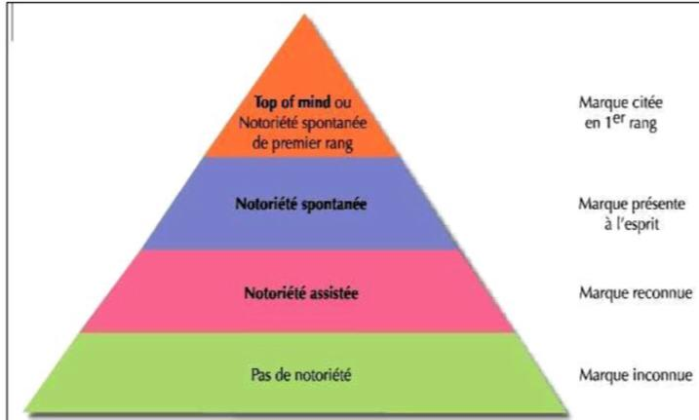

Source : Lendrevie Lévy (2014), MERCATOR,11èmeédition, Dunod, Paris.

2-4- La fausse notoriété
Il est fréquent que les chiffres de notoriété donnés par les études soient entachés d’erreurs importantes :
- La fausse notoriété assistée : il peut y avoir confusion entre des marques aux appellations proches.
- Les erreurs de mesure de la notoriété spontanée : les résultats dépendent du libellé de la question. Il est donc recommandé d’interpréter les chiffres de notoriété en se référant à la question posée. De même, il est sage de conserver le libellé des questions d’une étude à l’autre pour mieux mesurer l’évolution dans le temps.
- Les erreurs liées à la date des études de notoriété : la notoriété spontanée est un indicateur « chaud », c’est-à-dire qui augmente rapidement pendant une campagne de publicité, puis diminue vite. La notoriété assistée a beaucoup plus d’inertie. La mesure de la notoriété spontanée est donc sensible au choix de la date des études.

2-5- Les avantages de la notoriété
Clara Landecy (2024) propose 4 objectifs de la notoriété
- Établir un lien de confiance
La notoriété d'entreprise renforce la confiance des consommateurs envers la marque, ce qui est crucial lors de la phase de décision d'achat. Les consommateurs ont alors besoin d'être rassurés avant de passer à l'achat, c'est pour cela qu'ils s'appuient sur les avis et recommandations des précédents acheteurs. La confiance accordée à une marque est donc un atout de taille dans le cycle de vente et dans le renouvellement des achats par les consommateurs.
- Bénéficier d'un avantage concurrentiel
Dans un environnement concurrentiel où les consommateurs sont noyés de contenu et d'offres, une marque bien établie se distingue nettement. La notoriété aide à créer et maintenir une perception positive de l'entreprise, qui peut se manifester par la qualité des produits ou services, l'alignement des offres avec la stratégie RSE, ou encore l'engagement envers le public cible. En d'autres termes, la notoriété offre un avantage concurrentiel certain puisqu'elle permet à la marque de rester en tête de liste, dans l'esprit du consommateur, au moment de la phase de décision d'achat.
- Faciliter le lancement de nouvelles offres
Pour une entreprise ayant travaillé sur sa notoriété, introduire de nouveaux produits ou services sur le marché est nettement plus facile. Les nouvelles offres sont associées à la notoriété de l'entreprise, permettant ainsi de réduire les coûts et les efforts marketing nécessaires pour se faire une place sur le marché.
- Générer un meilleur ROI
Développer la notoriété d'une entreprise permet de générer un meilleur ROI. En effet, une marque bénéficiant d'une bonne notoriété voit son cycle de vente raccourci. Les leads, plus enclins à faire confiance, passent moins de temps en phase de réflexion. Rassurés par la notoriété de l'entreprise, les prospects finalisent leur achat plus rapidement et sont susceptibles de recommander les offres à leur entourage.

2-6- Lien théorique entre le marketing de contenu et la notoriété

Le marketing de contenu et la notoriété visent tous à établir un lien durable entre une organisation et son public. Plusieurs auteurs s’accordent à dire que le partage régulier de contenus pertinents, éducatifs ou divertissants contribue à accroître la notoriété de la marque avec le temps. Joe Pulizzi (2014) reconnu comme l’un des maîtres du marketing de contenu, affirme qu’un contenu soigneusement conçu capte naturellement l’attention et établit la marque comme une autorité incontournable. Cette exposition répétée contribue à ancrer la mémoire des consommateurs, ce qui concorde avec les principes de notoriété. Kevin Keller (1993), à travers son modèle de la valeur de marque axée sur le consommateur, soutient que la reconnaissance d’une marque découle d’abord d’une familiarité issue d’une présence constante. Par conséquent, la stratégie de marketing de contenu, qui vise à maintenir une relation grâce à la production continue d’informations utiles, s’harmonise avec l’idée de notoriété, reposant sur la mémoire et la reconnaissance progressive.

La relation entre ces deux concepts est également expliquée par des mécanismes profonds liés aux comportements émotionnels et cognitifs des individus. Kevin Keller (1993) décrit trois phases dans l’élaboration d’une marque : la reconnaissance (cognitive), le ressenti envers la marque (affectif) et la volonté d’agir (conatif). Le marketing de contenu intervient à ces trois niveaux. Il délivre des renseignements en fournissant des données pertinentes, suscite des émotions par le biais de récits ou de visuels évocateurs, et encourage l’action, telle que s’abonner, partager ou acheter. D’autre part, David Aaker (1996) met en avant l’importance de la cohérence dans la communication lors construction d’une marque forte. En effet, lorsque le marketing de contenu est bien structuré, il suit une ligne éditoriale harmonieuse qui permet à la marque de s’exprimer de manière cohérente. Par conséquent, le marketing de contenu ne se limite pas à la simple promotion, il établit, renforce et fixe la notoriété à travers un processus.

2-7- Les théories mobilisées du marketing de contenu et la notoriété

2-7-1 La théorie de la communication persuasive de Perloff, (2010)

. La théorie de la communication persuasive montre que quand on partage un message, le but n’est pas seulement d’informer, mais aussi d’amener les gens à changer d’avis ou à passer à l’action. Elle repose sur l’idée que le contenu diffusé peut toucher les émotions du public et influencer son comportement. Cette théorie aide à comprendre comment un contenu bien pensé peut vraiment marquer les esprits. Comme l’indique Perloff (2010), « la communication persuasive vise à influencer les attitudes ou comportements à travers un message ciblé » Cela signifie que le but de la communication persuasive n’est pas seulement d’informer, mais de provoquer également une réaction chez le récepteur, en affectant sa pensée. Cette théorie met l’accent sur plusieurs éléments clés :

L’origine du message (celui qui parle) sa crédibilité.

Le contenu du message doit être bien structuré, crée des émotions et adapté aux objectifs.

Le canal de communication : moyen utilisé pour transmettre le message. Le rôle de l’émotion est le centre dans cette théorie. Un message bien conçu suscite facilement les émotions et est susceptible d’être mémorisé et de créer un changement. Par conséquent dans une stratégie de marketing de contenu il est essentiel de créer des contenus qui peuvent attirer l’attention et établir un lien émotionnel avec le public.

2-7-2- Théorie du capital marque de Kevin Keller, (2003)

La théorie de la notoriété développée par Kevin Keller montre que lorsqu’une marque est visible et répétée dans l’esprit du public elle devient facile à reconnaître et à retenu dans la mémoire du public. Cette répétition et cette présence dans l’esprit du public construisent une forte notoriété. Pour lui, il y a deux formes : la reconnaissance (quand on voit), et le rappel (lorsque vous pensez naturellement à la marque). La notoriété de la marque reflète la capacité d’un consommateur à identifier la marque dans différentes conditions (Kevin Keller, 2003). Il souligne également que la notoriété s’obtient par la répétition des messages, de la présence continue de la marque dans l’environnement du consommateur et de la qualité de l’expérience avec la marque. Par conséquent plus une marque est présente, cohérente et engageante dans sa communication, plus elle construit un capital-marque fort, qui renforce la fidélité et le bouche à oreille positive.

Ces deux théories se rejoignent sur point fondamental : le pouvoir du message dans la construction de la notoriété de la perception. La communication persuasive met l’accent sur l’influence émotionnelle et cognitive du message tandis que la théorie du capital- marque montre comment cette influence répétée dans le temps peut créer une notoriété forte et durable. Le contenu repose sur sa capacité à toucher le public et à s’ancrer dans sa mémoire. Lorsqu’un message, comme une vidéo, une photo ou un témoignage, est bien construit et émotionnellement parlant, il a plus de chances de marquer les esprits. Et plus ce message est vu, partagé ou discuté, plus il contribue à rendre la marque reconnaissable, mémorable. Dans le cas de l’IIPEA, quand l’école diffuse régulièrement des contenus sur ses réseaux sociaux. Par exemple des vidéos de soutenances, de remise de diplômes ou d’activités étudiantes. Ces contenus ne se limitent pas à informer. Ils suscitent aussi des émotions positives : la joie, la réussite, l’ambiance de groupe. Ces émotions créent une connexion avec les personnes qui regardent, et renforcent la mémoire de l’école dans leur esprit. Petit à petit, l’IIPEA devient une référence dans leur tête, parfois même sans qu’ils s’en rendent compte. C’est ainsi que le contenu diffusé participe à construire une notoriété solide.
Conclusion du chapitre 1
Notre premier chapitre a porté sur les principaux concepts de notre étude à savoir le marketing de contenu et la notoriété en invoquant aussi le lien théorique qui existe entre eux et des théories associées à ces deux concepts. Il était question de clarifier ces deux notions au regard de la littérature en marketing. Après cette clarification, nous allons aborder le deuxième chapitre de notre étude qui essaie de mettre en lumière l’environnement dans lequel se situe notre sujet à savoir l’IIPEA.

CHAPITRE 2 : CADRE ENVIRONNEMENTAL DE L’ETUDE

Dans le contexte de ce projet, il est essentiel de décrire le milieu où s'effectue cette étude. Ce chapitre vise donc à introduire l’Institut International Polytechnique des Élites d’Abidjan (IIPEA), qui sert de cadre d’analyse. Il s’agira dans un premier temps de faire la présentation institutionnelle de l’établissement et dans un second temps, d’évoquer sa présence actuelle sur les médias sociaux.

SECTION 1 : la présentation institutionnelle de l’IIPEA

Cette section vise donc à introduire l’Institut International Polytechnique des Élites d’Abidjan (IIPEA), qui sert de cadre d’analyse. Il s’agira de montrer dans cette section comment l’établissement est structurée et comment elle fonctionne.

1-1- Historique et évolution de l’IIPEA

L’Institut International Polytechnique des Élites d’Abidjan (IIPEA) est un établissement d’enseignement supérieur privé fondé en 2020 par monsieur KONE ISMAEL à Abidjan Riviera 2 près du collège André Malraux, la capitale économique de la Côte d’Ivoire. Sa création répond à une volonté forte de contribuer au développement intellectuel et professionnel des jeunes africains, en leur offrant un cadre d’apprentissage moderne, inclusif et tourné vers l’excellence.

L’IIPEA a vu le jour dans un contexte où le système éducatif ivoirien, bien que dynamique, rencontrait des défis importants liés à l’inadéquation entre la formation et les besoins du marché de l’emploi. Face à cette problématique, les fondateurs de l’Institut ont mis en place un modèle d’enseignement qui allie rigueur académique, professionnalisation, innovation technologique et ouverture à l’international.

Dès sa création, l’Institut s’est donné pour mission de former des élites capables de répondre aux attentes du monde professionnel, non seulement au niveau local, mais aussi à l’échelle régionale et internationale. En seulement quelques années, l’IIPEA s’est imposé comme une référence parmi les grandes écoles et universités privées du pays. Il a su élargir son offre de formation, diversifier ses filières et développer ses infrastructures afin de mieux accueillir une population estudiantine grandissante.

Aujourd’hui, l’IIPEA propose des formations dans plusieurs domaines clés tels que le management, le marketing, la gestion commerciale, les ressources humaines, la logistique, l’informatique, le génie civil, le droit, mais aussi des filières plus spécialisées comme le tourisme, la communication digitale et les langues étrangères. L’Institut a également mis en place un campus secondaire à Yamoussoukro, en plus de ses six campus à Abidjan.

Cette expansion rapide est le fruit d’une vision stratégique, axée sur la qualité de l’enseignement, l’innovation technologique, et le développement des compétences professionnelles.

1-2- Fonctionnement de l’IIPEA

Le fonctionnement de l’IIPEA repose sur une organisation structurée et dynamique, qui garantit la coordination efficace de ses activités pédagogiques et administratives. À sa tête, le Fondateur assure la vision stratégique de l’institut. Il est épaulé par un Directeur des études, responsable du suivi académique et de la bonne exécution des programmes.

Le Secrétaire général assure la liaison entre les différents services, qui jouent chacun un rôle essentiel dans la vie de l’établissement. Parmi ces services, on retrouve notamment : la scolarité, la comptabilité, le secrétariat, le service pédagogique, le service commercial et marketing, ainsi que les pôles informatiques, digitaux et data. L’ensemble de cette structure contribue au bon fonctionnement de l’IIPEA et à la qualité de l’expérience offerte aux étudiants.

1-3- Fonctionnement académique et numérique

Sur le plan académique, l’IIPEA organise ses formations autour de deux grands pôles : la formation initiale (BTS, Licence, Master incluant des filières universitaires) et la formation continue, destinée aux professionnels en quête de perfectionnement. L’année académique est structurée en semestres, avec des évaluations continues, des examens finaux, des stages en entreprise et des soutenances de mémoire.

L’IIPEA se distingue aussi par l’intégration des outils numériques dans son mode de fonctionnement. À ce titre, l’Institut a développé une application mobile innovante baptisée My IIPEA, destinée aux étudiants et au personnel administratif. Cette application facilite l’accès aux informations scolaires (emplois du temps, résultats, maquettes pédagogiques, groupes, bulletins, etc.) et permet une gestion autonome du parcours académique.

1-4- Activités pédagogiques et extra-académiques

L’IIPEA organise régulièrement des conférences, séminaires, ateliers de formation, forums d’orientation et journées carrières, afin de renforcer les compétences transversales des étudiants. Ces activités sont animées par des professionnels du secteur privé, des enseignants-chercheurs, ou des experts internationaux.

De plus, l’Institut valorise la vie associative et culturelle, avec des clubs étudiants actifs dans les domaines du sport, de la communication, de la culture, de l’entrepreneuriat, et du développement personnel. Ces initiatives permettent aux étudiants de développer leur leadership, leur esprit d’équipe et leur capacité à gérer des projets.

1-5- Répartition géographique des campus

L’Institut compte six campus répartis dans la ville d’Abidjan : cinq situés à Cocody Riviera 2, une zone résidentielle réputée pour sa tranquillité et son accessibilité, et un campus implanté à Abobo, une commune populaire et densément peuplée. Cette implantation stratégique permet à l’IIPEA de s’adresser à un public large et diversifié, en garantissant un accès équitable à l’enseignement supérieur.

Enfin, pour répondre à la demande croissante, un campus secondaire a été ouvert à Yamoussoukro, permettant ainsi aux étudiants de l’intérieur du pays d’accéder aux formations de qualité proposées par l’IIPEA.

1-6- Partenariats

L’IIPEA a établi des partenariats stratégiques avec des organisations de renom, tant académiques que technologiques. Elle est notamment en partenariat avec :

-FDFP (Fonds de Développement de la Formation Professionnelle)

-NNC (National Certified Counselor)

-Ikone Group

-Microsoft

-Oracle

-SIEFTP (Société Ivoirienne d'Expertise, de Fournitures et de Travaux Publics)

- Université Alassane Ouattara de Bouaké

Ces collaborations permettent d’enrichir l’expérience pédagogique des étudiants, d’accroître leur exposition aux outils technologiques modernes, et de faciliter leur insertion dans un environnement professionnel concurrentiel.

1-7- Vie étudiante

La vie estudiantine à l’IIPEA est marquée par une diversité culturelle notable, avec des étudiants issus de plus de cinq nationalités. L’institution se veut inclusive et ouverte sur le monde. Elle offre aussi un réseau actif d’anciens élèves, jouant un rôle fondamental dans l’accompagnement professionnel des nouveaux diplômés.

L’IIPEA propose également des stages professionnels dès la première année, grâce à des partenariats avec des entreprises locales et internationales. Cette approche vise à favoriser une insertion rapide des étudiants sur le marché du travail.

1-8- Services offerts

L’établissement propose plusieurs services à ses étudiants :

-Une aide financière, via des bourses attribuées chaque année à près de 400 familles ;

-Des certifications professionnelles sur mesure, adaptées aux besoins du marché de l’emploi ;

-Un programme d’orientation académique et professionnelle, pour aider les étudiants à construire un projet cohérent avec leurs aspirations.

SECTION 2 : présence actuelle de l’IIPEA sur les médias sociaux

Dans cette section nous allons évoquer la présence actuelle de l’établissement sur les médias sociaux. Nous allons aborder les plateformes numériques utilisées par l’IIPEA, les objectifs stratégiques de cette présence en ligne et enfin l’analyse de cette présence en ligne.

2-1- Plateformes Utilisées par l'IIPEA

L'IIPEA utilise plusieurs plateformes de médias sociaux pour communiquer avec ses publics cibles. Les principales plateformes incluent :

Tiktok : TikTok est une plateforme de médias sociaux centrée sur le partage de vidéos courtes et créatives, où les utilisateurs peuvent créer, éditer et partager des contenus musicaux et divertissants. Lancée en 2016 par la société chinoise ByteDance. La page tiktok de l’IIPEA sert à diffuser des petites et courtes vidéos, afin de capter rapidement l’attention des jeunes internautes.

Figure 2 : Page TIKTOK de l’IIPEA

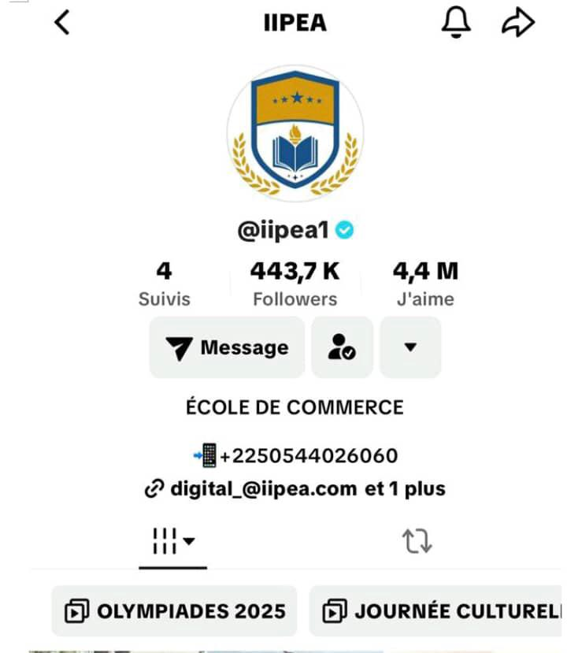

Source : Capture d’écran du compte TIKTOK de l’IIPEA

Facebook : C’est est un réseau social en ligne qui permet à ses utilisateurs de publier des images, des photos, des vidéos, des fichiers et documents, d'échanger des messages, joindre et créer des groupes et d'utiliser une variété d'applications. Troisième site web le plus visité au monde après Google et YouTube selon Alexa, il franchit en juin 2017 le nombre de 2 milliards d'utilisateurs actifs. La page Facebook de l'IIPEA sert de canal pour les mises à jour et les interactions avec les étudiants et le grand public.

Figure 3 : Page FACEBOOK de l’IIPEA



Source : capture d’écran du compte Facebook de l’IIPEA

Instagram : Instagram a été lancé en 2010 par l’américain Kevin Systrom et le brésilien Michel Mike Krieger. Instagram est une application gratuite dédiée au partage de photos et de vidéos, faisant partie de la famille des réseaux sociaux. Elle est une des applications les plus importantes à la création et à l’entretien d’une identité numérique ou de marque mais aussi au développement de la notoriété et au référencement d’un individu ou d’une entreprise. La plateforme Instagram de l’IIPEA est utilisée pour partager des photos et des vidéos, mettant en avant les événements, les activités des étudiants et la vie sur le campus.

Figure 4 : Page INTAGRAM de l’IIPEA

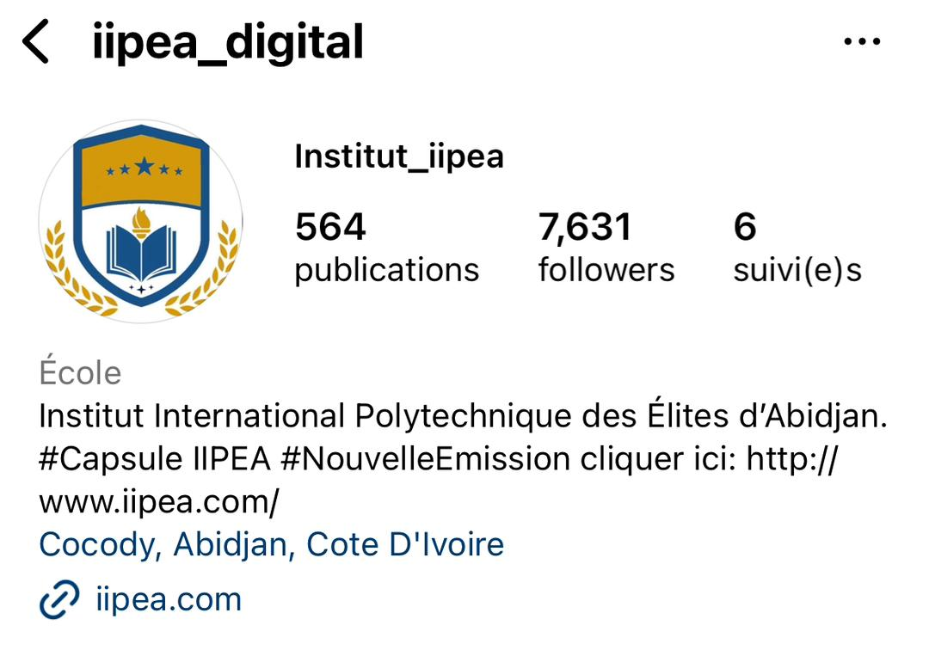

Source : Capture d’écran du compte INSTAGRAM de l’IIPEA

YouTube : Le mot YouTube est un mélange de deux mots anglais : You, qui veut dire « toi » et Tube, qui veut dire « télévision » en langage familier. En clair, YouTube c'est un peu ta télé à toi. Le site est créé en 2005 aux États-Unis par Steve Chen, Chad Hurley et Jawed Karim. YouTube est une plateforme de partage de vidéos pour tous. La page YouTube de l’IIPEA est utilisée pour diffuser des conférences, des webinaires, des interviews et des vidéos promotionnelles. YouTube permet de toucher un public plus large à travers des contenus vidéo détaillés.

Figure 5 : Page YOUTUBE de l’IIPEA

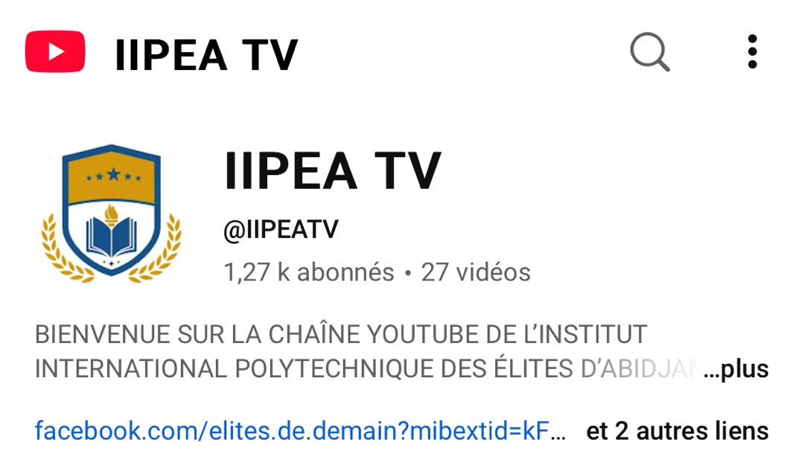

Source : capture d’écran du compte YOUTUBE de l’IIPEA

2-2-Objectifs de la présence de l’IIPEA sur les Médias Sociaux

L'IIPEA a développé une présence digitale active via les différentes catégories plateformes sociales afin de renforcer son image et sa notoriété auprès de son public cible. Dans ce cadre l’établissement poursuis plusieurs objectifs stratégiques, notamment :

Augmenter la visibilité : Publier régulièrement du contenu pour attirer et fidéliser les abonnés.

Favoriser l'engagement : Encourager les interactions à travers des sondages, des questions-réponses en direct et des concours.

Promouvoir les programmes et les événements : Utiliser les médias sociaux pour diffuser des informations sur les inscriptions, les conférences et les activités étudiantes.

Gérer la réputation : Surveiller les mentions et les commentaires pour répondre rapidement aux questions et aux préoccupations.

Se différencier de la concurrence : La visibilité en ligne de l’IIPEA met en avant ses particularités et son identité unique. Grâce à des contenus distinctifs, l’Institut renforce sa place sur le marché et se démarque des autres institutions privées d’enseignement supérieure.

2-3- Analyse de la Présence en Ligne de l'IIPEA

Une analyse de la présence en ligne de l'IIPEA montre :

La croissance des abonnés : Une augmentation régulière du nombre d'abonnés sur toutes les plateformes, indiquant un intérêt croissant pour l'institut.

L’engagement élevé : Un taux d'engagement notable sur les publications, particulièrement celles qui mettent en avant les réussites des étudiants et les événements de l'institut.

La diversité des contenus : Utilisation d'une variété de formats (textes, images, vidéos etc…) pour maintenir l'intérêt des abonnés.

La réactivité : L'IIPEA répond rapidement aux commentaires et aux messages, montrant une volonté d'interaction et de service à la communauté.

Conclusion du chapitre 2

Dans ce chapitre, nous avons présenté le cadre environnemental de notre étude. Cela nous a aidés à saisir le cadre dans lequel se déroule notre étude, à savoir l'Institut International Polytechnique des Élites d’Abidjan (IIPEA). Grâce à cette exposition, nous avons présenté dans un premier temps l’historique, la structure de l'institut, ses différents campus, ses services etc… et dans un second temps, décrit sa présence actuelle via les médias sociaux en évoquant les plateformes utilisées par l'IIPEA, objectives de la présence de l’IIPEA sur les Médias Sociaux et l’analyse de cette Présence en Ligne de l'IIPEA. Cette analyse du contexte est une base significative pour comprendre les réalités particulières de l'établissement et facilitera une interprétation plus pertinente des résultats obtenus dans la seconde partie de ce travail, dédiée à l’étude empirique.

Conclusion de la première partie
Dans cette première partie, nous avons présenté le cadre conceptuel et théorique et l’environnement dans lequel s’inscrit notre objet d’étude. Cette démarche nous a permis, dans un premier temps, de clarifier les concepts clés en lien avec notre problématique, notamment à travers une revue de littérature sur le marketing de contenu, la notoriété et lien théorique qui existe entre eux. Dans un deuxième temps. Elle nous a permis de présenter notre environnement d’étude qui l’IIPEA.

DEUXIEME PARTIE :
CADRE EMPIRIQUE DE NOTRE ETUDE

INTRODUCTION DE LA DEUXIEME PARTIE
La méthodologie de cette étude est conçue pour explorer de manière approfondie le marketing de contenu en lien avec la notoriété au sein d’un établissement d’enseignement supérieur privé plus précisément l’Institut Intéressé Polytechnique des Élites d’Abidjan (IIPEA). Pour ce faire une approche mix a été adoptée combinant la méthode qualitative et la méthode quantitative. Cette combinaison méthodologique permet de recueillir des données riches et contextuels à travers l’étude qualitative. Cette partie est structurée en deux chapitres principaux le premier intitulé cadre méthodologique, présente la démarche adoptée avec en section 1 l’étude qualitative et en section 2 l’étude quantitative. Le deuxième chapitre est consacré à l’analyse et présentation des résultats avec en section 1 la présentation des résultats obtenus et en section 2 l’implication managériale et recommandations.

CHAPITRE 1 : CADRE METHODOLOGIQUE DE L’ETUDE
Il sera question pour nous de présenter ce chapitre, le cadre méthodologie utilisée pour mener notre étude. En d’autres termes l’ensemble des moyens qui ont été mise en place au cours de la préparation d’un mémoire, pour regrouper les informations et participer à leur analyse. (Pimido, 2021)
Parmi les approches méthodologiques, deux approches feront l’objet de notre étude. Il s’agit de l’approche qualitative et de l’approche quantitative. Dans la première section de ce chapitre nous étudierons l’étude qualitative et dans la seconde section l’approche quantitative.
SECTION 1 : phase de l’étude qualitative
La phase de l’étude qualitative est souvent définie comme « une enquête visant à obtenir des informations détaillées sur les besoins et le comportement des consommateurs sur un marché cible » (Mathieu Gauthier, 2020). Elle diffère de la phase de l’étude quantitative dont l’objectif est d’obtenir des données statistiques.
La réalisation de cette phase nécessite l’utilisation de plusieurs techniques de collecte de données telles que l’étude exploratoire documentaire, les entretiens individuels (directifs, semi-directifs) etc…Pour la réalisation de cette phase nous avons eu recours à l’étude des documents relatifs à notre sujet à savoir l’étude exploratoire documentaire puis à des entretiens individuels semi-directifs.
1-Méthode de collecte des données qualitatives adoptées
Il s’agit de mettre en œuvre l’ensemble des techniques de recueils de données mises en œuvre pour la réalisation de cette phase. Nous avons fait le choix d’utiliser plusieurs techniques de recueils telles que l’étude exploratoire documentaire et l’entretien semi-directif.
1-1-Étude exploratoire documentaire
L’exploration documentaire est une démarche intellectuelle visant à repérer les informations présentes dans un document ou un groupe de document.et à les présenter sans jugement ni analyse, de manière claire. Plusieurs techniques peuvent être employées pour réaliser cette exploration documentaire. (Lambin, 1990).
Dans le contexte de notre étude, l’étude exploratoire nous a permis d’établir les bases théoriques concernant notre étude. Elle a impliqué l’analyse de plusieurs articles académiques, de livres spécialisés, de rapports d’études etc… liés aux concepts de nos sujets. Ces documents sont issus des sites Internet comme Google scholar, cairn.info etc… et des livres. Les connaissances théoriques acquises à cette étape nous ont guidés dans la création d’un guide entretien pour mener les entretiens individuels semi-directifs. Ce guide sera présenté dans la suite de notre travail.
1-2-L’entretien individuels semi-directifs
L’entretien semi-directif est une technique de collecte de données qui contribue au développement de connaissances favorisant des approches qualitative et interprétation relevant en particulier des paradigmes constructivistes. (Lincoln, 1995) pour obtenir ces données, l’entretien semi-directif se compose d’une série d’interrogations ouvertes.
1-2-1-Élaboration du guide d’entretien
Avant de réaliser un entretien semi-directif, il est nécessaire de concevoir un guide qui aide à structurer les thèmes à explorer. Ce guide a pour but de diriger la conversation tout en permettant à l'interviewé de s'exprimer librement. D'après Blanchet (1985), « le guide d’entretien consiste en un groupe de questions ouvertes, organisées par thème, qui aident à structurer l’entretien sans le rendre rigide ».
Pour cette étude, le guide d’entretien a été élaboré en se basant sur les éléments trouvés dans la revue de la littérature. Il nous a permis de poser des questions ouvertes afin de mieux saisir comment les contenus publiés par le service digital de l’IIPEA affectent la notoriété de l’établissement. Les questions ont été formulées en allant des plus générales aux plus spécifiques, suivant une approche progressive.
1-2-2-Administration du guide d’entretien
L’administration du guide entretien représente l’étape où le chercheur utilise le guide élaboré pour interroger les personnes sélectionnées dans le cadre de son étude. Cette phase permet de recueillir des données qualitatives à travers des échanges approfondies. L’entretien constitue une interaction entre deux personnes, durant laquelle l’autre cherche à obtenir de l’autre des informations en lien avec un sujet de recherche. (Thiétart, 2007)
L’administration du guide d’entretien s’est faite à travers une série d’entretiens individuels semi-directifs réalisés en face-à-face. Ces entretiens ont été réalisés auprès des membres du service digital de l’établissement. Qui sont chargés de la création et la diffusion de contenus via les médias sociaux de l’établissement.
Au total, 4 entretiens ont été réalisés avec les membres du service digital. Les profils interrogés comprenaient notamment la responsable du service digital et les réalisateurs. Le choix de ces personnes a été guidé par leur implication directe dans la conception et la publication des contenus. Les entretiens ont été réalisés en présentiel entre le 3 et le 4 Juin 2025 au campus 1 de l’institut situé à la Rivera 2 à Abidjan. Avant la date des entretiens, un rendez-vous a été prise en avance permettant aux membres de se rendre disponible. Chaque entretien a duré environ 20 à 30 minutes selon la disponibilité du répondant. Avant chaque entretien, une mise en confiance a été faite. L’objectif du mémoire a été présenté et les participants ont été rassurés sur la confidentialité des données recueillies. Les enregistrements audios ont été réalisés à l’aide d’un téléphone portable. Lors de l’entretien, le plan établi en avant a été appliquée de manière flexible.

2-Méthodes d’analyse de données qualitatives
Après avoir mené les entretiens, il est essentiel d'examiner les réponses obtenues. L'évaluation des données qualitatives aide à mieux saisir les points de vue des participants, en identifiant les sujets récurrents et en les associant aux buts de l’étude. Paillé (1994), « l'analyse qualitative est une activité d'interprétation qui vise à faire ressortir des significations à partir de données brutes, en élaborant petit à petit des catégories et des interconnexions entre elles ». Cela signifie qu’on examine les réponses afin d’en extraire les idées principales.
Pour cette étude, nous avons optés pour la méthode de l’analyse de contenu thématique. Ce processus est souvent privilégié dans l’étude qualitative car il permet de mettre en lumière les principaux thèmes présents dans les discours des répondants. Il est facile à mettre en œuvre et structure les résultats de manière claire. Ainsi, l'analyse a été effectuée en se basant sur les réponses fournies par les membres du service digital de l'IIPEA.
2-1 Analyse de contenu thématique
L'étude de contenu thématique est une approche qui permet de saisir plus clairement ce que les individus expriment, en organisant leurs réponses autour de grands axes. Comme le souligne Jean-Pierre Deslauriers (1990), « l'étude de contenu a pour objectif de repérer ce qui est énoncé dans un discours, en mettant l'accent sur les concepts clés qui réapparaissent fréquemment ».
Dans cette étude, nous avons d'abord retranscrit les discussions menées avec les membres du service digital de l'IIPEA. Par la suite, nous avons analysé leurs réponses afin d’en dégager les idées principales. Celles qui apparaissaient régulièrement ont été regroupées dans des catégories d'idées, connues sous le nom de thèmes. Cette approche nous a permis de structurer efficacement les réponses, afin de mieux appréhender les perspectives des personnes que nous avons interrogé.
SETION 2 : phase de l’étude quantitative
On appelle quantitative toute étude qui permet de mesurer des opinions ou des comportements. Elle est le plus souvent basée sur un sondage effectué sur un échantillon représentatif de la population à étudier. Les résultats chiffrés issus de ce sondage donnent, après analyse, la mesure du phénomène étudié (par exemple, mesurer la notoriété d’une marque). D’après Babbie (2013) « Les outils quantitative utilisent les méthodes normalisées pour obtenir des résultats mesurables et comparables » parmi les méthodes couramment utilisées, on retrouve Le recensement qui est une enquête exhaustive, c’est-à-dire que l’on interroge la totalité de la population considérée et le sondage qui est la modélisation réduite d’une population réelle à partir d’un simple échantillon de la population considérée.
Dans ce mémoire, la méthode de sondage a été mise en avant car elle offre la possibilité d’interroger un échantillon de personnes spécifiques afin d’obtenir rapidement des réponses fiables sans avoir à interroger toute la population. De fait, nous avons exposé plus en détail la méthode de collecte de données mise en œuvre dans le cadre de notre étude.
1- Méthodes de collecte de données quantitatives mise en œuvre
Il s’agira de décrire la méthode sélectionnée pour rassembler les informations importantes à la phase quantitative, ainsi que les étapes prévues pour sa mise en œuvre. La technique de sondage a été réalisée à l’aide d’un questionnaire élaboré, puis administré à un groupe d’étudiants, choisis afin d’assurer la fiabilité des résultats. Les différentes étapes permettant la réalisation de cette collecte de données ont été expliquées en détail.
1-1 Méthode d’échantillonnage requise
La méthode d’échantillonnage consiste à choisir l’ensemble d’un groupe représenté afin de les désignés comme échantillon pour recueillir des informations précises et fiables.
Dans le cadre de notre étude la méthode choisie pour l’échantillonnage a été celle de la convenance. Cette méthode fait partie de la méthode non probabiliste qui ne repose pas sur le hasard. À la différence des méthodes probabilistes, qui nécessitent une sélection aléatoire. La méthode de convenance autorise le choix des personnes le plus facilement accessible et prêtes à répondre au questionnaire. (Grawitz,2001)
- Critère de sélection et la taille de notre échantillon
Dans le cadre de notre mémoire, les critères de sélection ont été formulés afin de mieux cibler les profils directement concernés par la notoriété de l’IIPEA. Cela inclut les étudiants actuels, anciens étudiants, étudiants potentiels ainsi que les parents d’étudiants. Ces groupes représentent le cœur du public visé, car ils sont directement exposés aux contenus publiés par l’institut et peuvent donc exprimer une perception pertinente de sa notoriété. Concernant la taille de l’échantillon Il a été convenu d’interroger 120 personnes au total, répartis de la manière suivante : 25 étudiants actuels, 25 anciens étudiants, 40 étudiants potentiels et 30 parents d’étudiants. Cette répartition nous a permis de recueillir des données variées tout le temps maintenant un équilibre Représentatif entre les différentes catégories ciblés dans l’étude. Une fois la taille de l’échantillon défini, il a alors fallu élaborée un questionnaire administré à cet échantillon.
1-2- Elaboration du questionnaire
Dans le cadre de notre travail un questionnaire a été mis en œuvre comme principal outil de collecte de données. Le questionnaire est le support par lequel on traduit les objectifs de l’enquête en interrogations pour obtenir des interviewés les informations susceptibles de répondre à la question initiale, source de l’étude de marché. Autant dire que si une seule question est mal formulée, si quelques termes choisis sont impropres, si la formulation ou les mots déforment l’idée de départ, les réponses obtenues seront faussées et inutilisables. Ils existent plusieurs types de questions qui sont :
-Les questions fermées : elles demandent une réponse précise et facilement exploitable par l’informatique.
-Les questions ouvertes : elles permettent à l’interviewée de répondre librement. Elles sont plus difficilement exploitables par informatique.
-Les questions préformées, ou à choix multiples : elles proposent un choix de réponses à l’interviewé.
Afin d’assurer la qualité des données recueillies, la création du questionnaire s’est déroulée en plusieurs phases. Dans un premier temps, de définir clairement les informations recueillies en rapport avec les objectifs de la recherche. Par la suite, les aspects pratiques de l’enquête ont été considérés notamment le type d’enquête (quantitative). La taille de l’échantillon (120 participants) et le public visé (étudiants actuels, anciens, étudiants, potentiels et parents d’étudiants).
1-3-Administration du questionnaire
Pour notre étude l’administration du questionnaire s’est déroulée en ligne et d’autres face à face dans la ville d’Abidjan. Nos questionnaires ont été administrés à 120 personnes. Le questionnaire a été élaboré pour poser des questions simples, claires et faciles à comprendre pour les répondants. Il comportait des questions à choix multiples ainsi que quelques questions ouvertes pour permettre une certaine liberté d’expression. Les questions ont été disposées dans un ordre logique, allant des plus générales aux plus spécifiques pour faciliter la compréhension des réponses. Pour évaluer les opinions des répondants, certaines questions ont utilisées des échelles de Likert à cinq niveaux par exemple (très bonne qualité, bonne qualité, moyenne, très mauvaise qualité et mauvaise qualité). Ce qui nous a aider à mesurer le degré de bonne qualité ou de mauvaise qualité.
2-Le traitement et l’analyse des données collectées
Dans ce qui suit, on détaillera le traitement subi par les données recueillies précédemment et la façon dont leur analyse répond à nos objectifs d'étude.
2-1- Traitement des données quantitative
Dans cette étude, le traitement quantitatif des données consistait à organiser, nettoyer et analyser les réponses reçues par le questionnaire. Le traitement a commencé par l'identification et l'élimination des non-réponses ou incomplètes. Ensuite, certaines variables ont été récupérées pour faciliter leur lecture et leur interprétation. Les données ont été traités à l’aide de Google Forms, utilisé pour créer, diffuser le questionnaire et collecter automatiquement les réponses. Ce choix se justifie par sa simplicité d’utilisation et sa capacité à générer directement des représentations.
2-2- Méthodes d’analyse des données quantitatives mise en œuvre
Dans le contexte de cette étude quantitative, il est essentiel d'examiner les données collectées pour répondre aux questions posées. Il existe de nombreuses techniques de statistiques pour analyser ces informations. Entre ces techniques, nous trouvons la descriptive qui aide à résumer et organiser les données sous forme de graphiques ou de tableau. L’analyse exploratoire qui cherche à établir des liens entre les variables et explicative qui examine une ou plusieurs variables influencent une autre.
Pour notre étude, nous avons opté pour la statistique descriptive pour soumettre clairement les informations recueillies grâce aux questionnaires. Cette méthode permet de mettre en évidence les tendances générales observées dans les réponses. Les données ont été collectées et analysées à l’aide de Google Forms, qui offre des fonctionnalités automatiques de visualisation, telles que des histogrammes et des camemberts, facilitant ainsi l’interprétation des résultats.
2-2-1-La statistique descriptive
La statistique descriptive constitue une approche qui facilite le résumé et la présentation des données recueillies de manières claires et accessible. Elle aide à structurer les informations à l’aide de graphiques.
Dans le contexte de ce mémoire, la statistique descriptive nous a aider à exposer de manière claire les principales caractéristiques des participants et leurs réponses aux sondages. Pour ce faire, nous avons adopté une approche univarié (tri à plat), qui consiste à analyser chaque variable de manière isolé, en observant la répartition des réponses sous forme de fréquence ou de pourcentage.
À la suite de cette approche méthodologique, nous allons analyser et présenter les résultats issus des deux méthodes mobilisées dans cette étude, à savoir l’étude qualitative, basée sur des entretiens et l’étude quantitative basée sur un questionnaire réalisé auprès d’un échantillon de répondants.

CHAPITRE 2 : analyse et présentation des résultats
La présente étude portant sur l’influence du marketing de contenu dans la construction de la notoriété de l’IIPEA a nécessité la collecte de données auprès d’un double public cible : Les membres du service digitale de l’établissement pour l’approche qualitative et les répondants externes pour l’approche quantitative.
Ce chapitre serra d’abord consacrer à la présentation des résultats de l’étude qualitative et quantitative (section 1) et pour finir en arriver aux implications managériales et aux recommandations (section 2)
SECTION 1 : PRÉSENTATION DES RESULTATS
Cette section est consacrée à la présentation et analyse des résultats.
- Résultats de l’étude qualitative
Les résultats de l’étude qualitatif ont été obtenus à partir d’entretiens menés auprès de quatre membres du service digital de l’IIPEA. Chaque répondant a été interrogé à partir d’un guide d’entretien comportant six questions ouvertes.
Dans l’analyse, les réponses ont été regroupées autour de six grands thèmes, construits à partir des idées principales qui revenaient fréquemment. Ces thèmes permettent de structurer les informations recueillies et de faire ressortir les éléments clés évoqués par les répondants.
Les extraits de réponses ont d’abord été présentés pour illustrer chaque thème, puis une synthèse a été réalisée sous forme de tableau regroupant : les répondants, les thématiques, et les réponses.
Thème 1 : Les types de contenus créés pour promouvoir l’IIPEA.
R1 « Pour promouvoir l’établissement nous créons des contenus de types éducatifs, promotionnels, divertissants et de culture général ».
R2 « Nous créons des contenus éducatifs, divertissants, informationnels ».
R3 « Deux types de contenus sont créés : contenus tiktok (vidéos éducatifs, divertissants et de culture générale) contenus Facebook (Photo, affiche publicitaire) ».
R4 « les contenus proposés sont les contenus d’influence et éducatifs ».
Thème 2 : La fréquence de publication sur les différentes plateformes.
Tous les participants ont déclaré utiliser principalement les réseaux sociaux pour la diffusion de contenus. La fréquence moyenne mentionnée est de quatre à cinq publications par jour, réparties entre Facebook, Instagram et TikTok.
R1 « En général nous faisons un post sur Instagram, deux sur tiktok et un story en ajoutant photo sur Facebook »
Thème 3 : Les contenus les plus appréciés par le public.
Tous les membres du service digital ont indiqué que les vidéos tiktok sont les plus appréciés par le public. Parmi ces contenus, ce sont principalement les vidéos drôles, éducatifs, d’influences qui suscitent le plus de réactions et d’intérêt. Ils affirment que ces types de contenus sont divertissants et accessible.
R3 affirme que « ce sont surtout les vidéos tiktok qui fonctionnent le mieux. Les gens aiment rire, apprendre ou s’identifier à ce qu’ils voient ».
Thème 4 : Les objectifs de ces contenus.
R1 Les objectifs de ces contenus sont :
-Être une meilleure école de référence
-Attirer de nouveaux étudiants
-Promouvoir l’école
D’un autre côté, les trois autres répondants mettent l’accent sur des objectifs plus directement liés à la communication digitale, à savoir :
-Accroître la notoriété auprès du public
-Renforcer la visibilité de l’école
-Être toujours d’actualité
-Créer une communauté autour du contenu diffusé par l’IIPEA
-Montrer aux parents d’étudiants comment les étudiants s’épanouissent en plus des études.
Thème 5 : La procédure suivie pour leur création.
-La Génération d’idées : les membres de l’équipe réfléchissent ensemble ou individuellement à des idées de contenu.
-l’Étude de faisabilité : ils vérifient si le contenu est réalisable et adapté à la cible visée.
-La Validation : les propositions sont soumises à la responsable du service digital pour validation.
-La Définition de la cible et choix des canaux : ils déterminent le public visé et le réseau social le plus approprié (TikTok, Facebook, Instagram)
-La Préparation : une fois l’idée validée, l’équipe organise le travail, prépare le texte puis passe au tournage
-La Production : tournage avec différents équipements tels que le Blackmagic, le Canon 5D, et plusieurs modèles d’iPhone (13 Pro, 14 Pro, 15 Pro, 16 Pro Max).
-Le Montage et la vérification : le contenu est ensuite monté, révisé et validé avant la diffusion.
-La Publication : le contenu est publié sur les plateformes choisies.
-Suivi : l’équipe assure un suivi des performances (engagement, vues, partages, etc.) afin d’analyser les résultats.
R2 « On discute entre nous, on propose des idées, on regarde ce qui est faisable, puis on passe à la réalisation avec les outils qu’on a. Ensuite, on publie et on surveille comment les gens réagissent ».
Thème 6 : Les moyens pour mesurer leur succès.
Tous les répondants ont affirmé qu’ils utilisent les statistiques intégrées aux plateformes (TikTok, Instagram, Facebook) pour évaluer le succès de leurs contenus. Les observent principalement :
-le nombre de vues,
-les likes,
-les commentaires,
-les partages,
-ainsi que le nombre d’abonnés gagnés.
Ces données leur permettent de savoir ce qui fonctionne le mieux auprès du public.
R2 « On regarde surtout les vues et les partages sur TikTok, Facebook, Instagram. Ça nous montre si le contenu a bien marché ou pas ».
Tableau 1 : Tableau de synthèse des entretiens

Répondants | Thématiques | Réponses
R1 à R4 | Types de contenus créés | Contenus éducatifs, informatifs, divertissants, contenus d’influence culturel général, promotionnels, affiches publicitaires.
R1 à R4 | Fréquence de publication | 4 à 5 publications par jour : Facebook, Instagram, Tiktok.
R1 à R4 | Les contenus les plus appréciés | Vidéos tiktok (drôles, éducatives, influentes), car elles génèrent le plus d’engagement.
R1 à R4 | Objectifs des contenus | Promouvoir l’école, accroître la notoriété, renforcer la visibilité, créer une communauté, attirer de nouveaux étudiants, être une école de référence.
R1 à R4 | Procédure de création | Ideation-faisabilité-validation-préparation-tournage-montage-publication.
R1 à R4 | Suivi de performance | Statistiques des plateformes : vues, likes, abonnés, partages, commentaires.
Source : Issue du traitement des données collectées de l’étude qualitative

Les résultats recueillis ont permis de mieux cerner les pratiques et perceptions du service digital de l’IIPEA en matière de marketing de contenu.
Ces éléments ont ensuite servi de base pour construire le questionnaire de la phase quantitative, afin de voir si ces tendances se confirment auprès d’un plus grand nombre de personnes.

- Résultats de l’étude quantitative
Dans cette partie, nous avons choisi d’exposer les résultats de l’enquête par questionnaire sous forme de graphiques pour simplifier la lecture des résultats.

Figure 6 : Répartition des répondants selon leur lien avec IIPEA

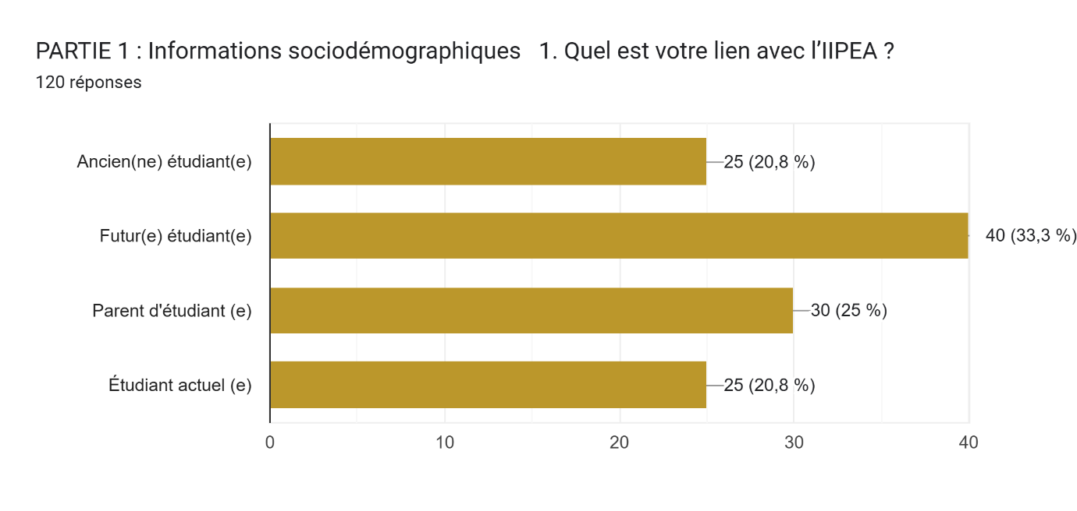
Source : Élaboré par l’étudiant via Google Forms
Commentaire : On remarque que sur les 120 personnes interrogées, 33,3% sont des futurs étudiants, 25,0% sont des parents d’étudiants, 20,8% sont des anciens étudiants et les 20,8% autres sont des étudiants actuels de l’IIPEA.
Figure 7 : Répartition des répondants selon leur genre
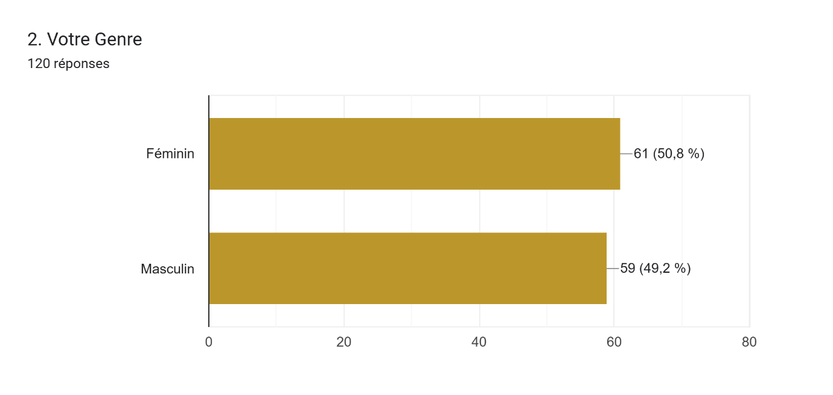
Source : élaboré par l’étudiant via Google Forms
Commentaire : On constate que les 120 personnes interrogées, nous avons 50,8% féminin et 49,2% sont des masculins.
Figure 8 : Répartition des répondants selon l’âge
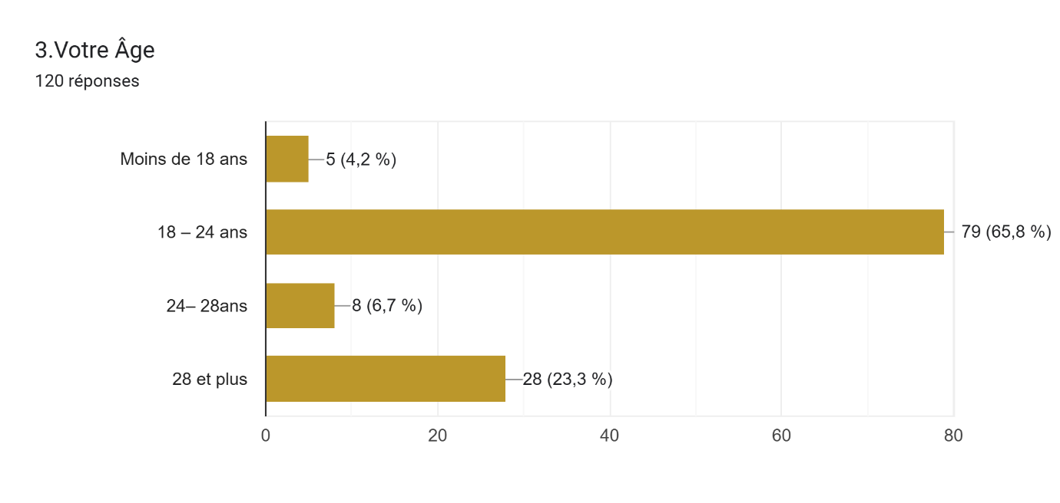
Source : Élaboré par l’étudiant via Google Forms
Commentaire : On constate que la majorité des répondants ont entre 18 et 24 ans (65,8%), les tranches de 28 ans plus (23,3%) et 24 à 28 ans sont moins représentées. Les moins de 18 ans ne représentent qu’une petite part (4,2%).
Figure 9 : Répartition selon le niveau d’étude ou la fonction
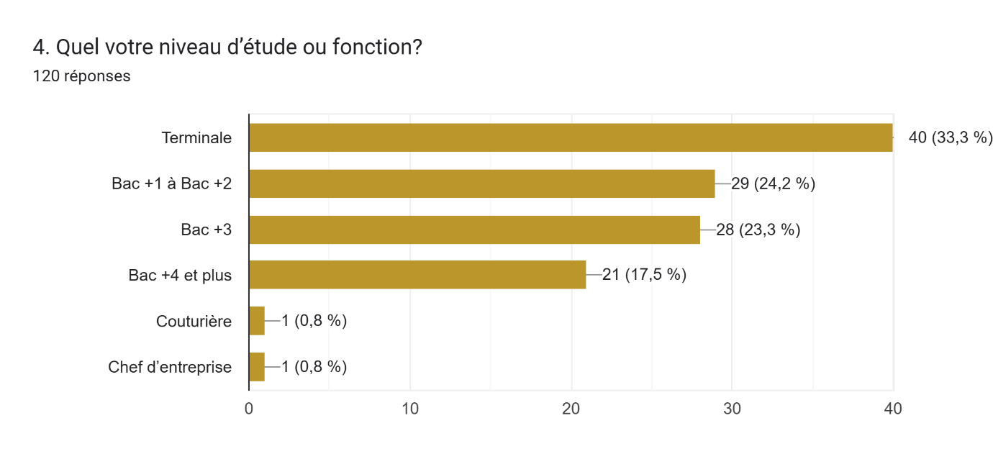
Source : élaboré par l’étudiant via Google Forms
Commentaire : On remarque que la plupart des personnes interrogées sont en classe de terminale (33,3%), ensuite ceux ayant un niveau de Bac+1 à Bac+2 (24,2%), suivis par ceux de niveau Bac+3 (23,3%). Quelques-uns ont un niveau Bac+4 et plus (17,5%). Deux personnes ont un profil professionnel (chef d’entreprise et couturière) avec le même pourcentage (1,8%).
Figure 10 : Visibilité des contenus marketing de l’IIPEA
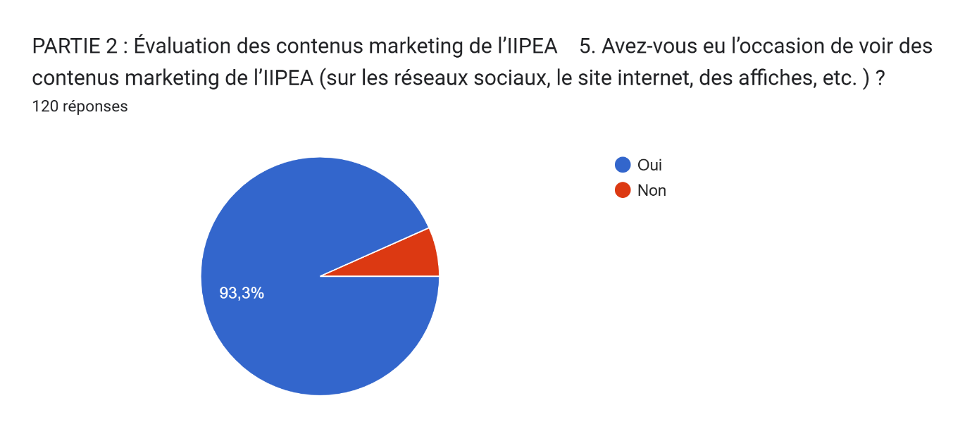
Source : Élaboré par l’étudiant via Google Forms
Commentaire : Nous avons constaté qu’une large majorité des répondants (93,3%) affirment avoir déjà vu les contenus marketing de l’IIPEA (réseaux sociaux, site web, affiches, etc.) Cela montre que la communication de l’établissement est bien visible auprès du public cible.
Figure 11 : Les types de contenus remarqués
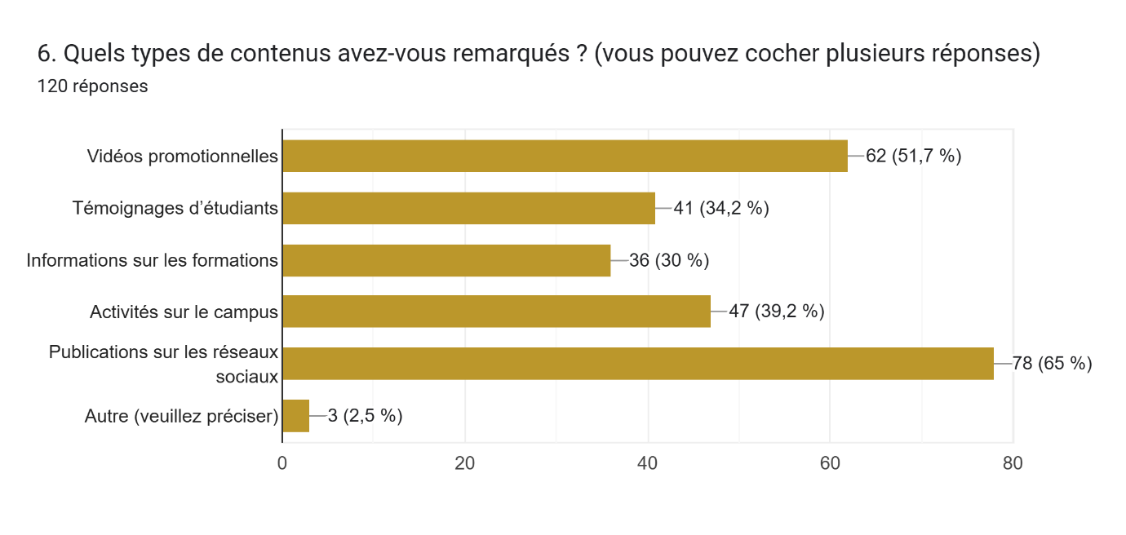
Source : Elaboré par l’étudiant via Google Forms
Commentaire : Les types de contenus les plus fréquemment vus sont les publications sur les réseaux sociaux (65 %) et les vidéos promotionnelles (51,7 %). Suivent ensuite les activités sur le campus (39,2 %), les témoignages d’étudiants (34,2 %) et les informations sur les formations (30 %). Une minorité (2,5 %) a coché “Autre”, mais sans préciser.
Figure 12 : Moyens par lesquels les répondants ont découvert l’IIPEA
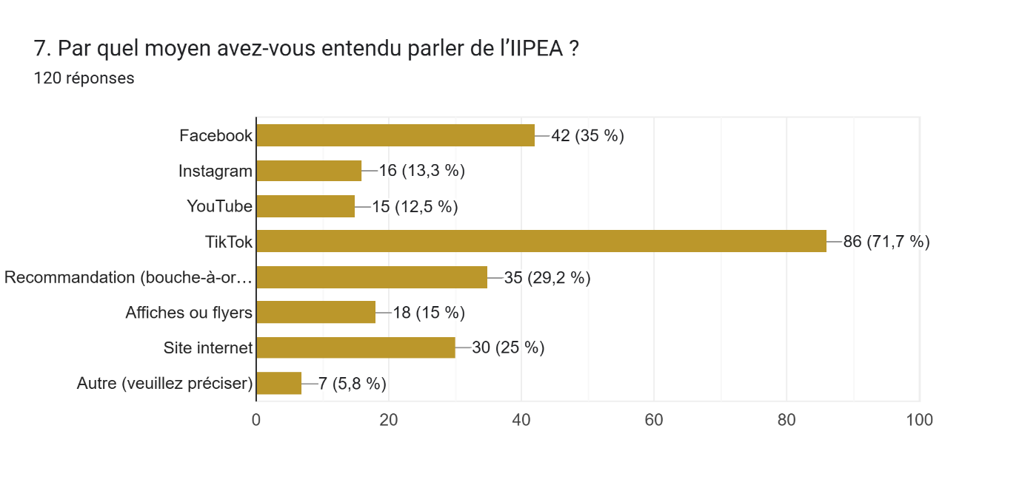
Source : Elaboré par l’étudiant via Google Forms
Commentaire : Les résultats révèlent que TikTok est le canal le plus cité (71,7 %), suivi de Facebook (35 %) et des recommandations personnelles (29,2 %). Les sites internet (25 %) et les affiches ou flyers (15 %) apparaissent comme des supports moins consultés. Instagram (13,3 %) et YouTube (12,5 %) ont été peu mentionnés, tandis que seulement 5,8 % des répondants ont choisis ‘’Autres’’
Parmi les répondants ayant sélectionné « Autres », certains ont apporté des éléments supplémentaires intéressants :
L’un a découvert l’IIPEA grâce à la télévision, en mentionnant l’émission Les coups de la vie ;
Un autre a indiqué avoir été orienté à l’IIPEA via la plateforme d’orientation nationale, ce qui l’a incité à se renseigner davantage avant de s’inscrire ;
Une répondante a précisé que sa camarade fréquentait l’établissement, ce qui a motivé sa propre démarche ;
D’autres ont simplement mentionné avoir été informés par des amis.
Figure 13 : Avis sur la qualité des contenus marketing de l’IIPEA
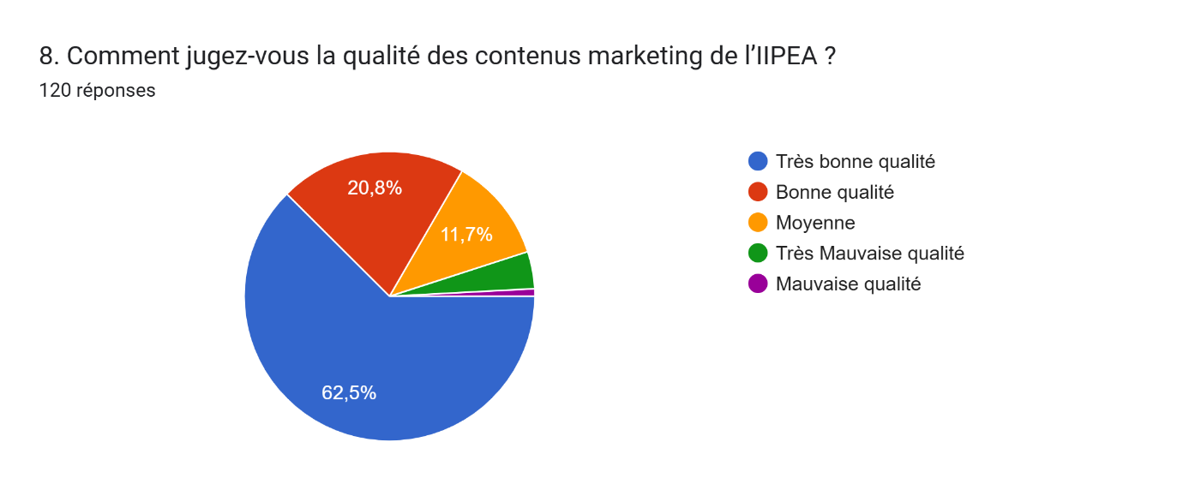
Source : Elabore par l’étudiant via Google Forms
Commentaire : La majorité des répondants (62,5 %) estiment que les contenus marketing de l’IIPEA sont de très bonnes qualités, et 20,8 % le jugent de bonne qualité. Seulement des répondants (11,7 %) trouve que la qualité est moyenne. Les réponses indiquant une mauvaise et très mauvaise qualité représentent environ 5 %, bien que leur part exacte ne soit pas précisée.
Figure 14 : Evaluation de la fréquence de publication des contenus de l’IIPEA
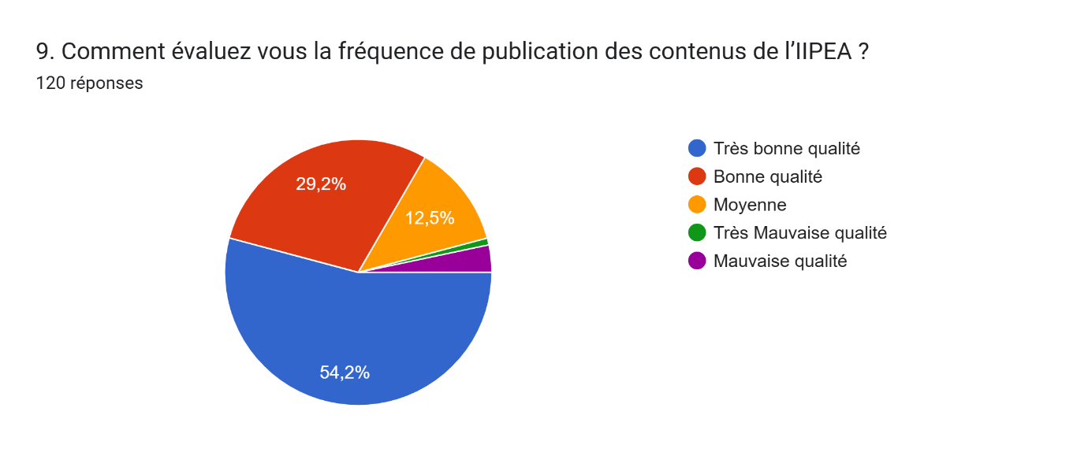
Source : Elaboré par l’étudiant via Google Forms
Commentaire : Une majorité des répondants jugent la fréquence de publication de l’IIPEA très bonne (54,2 %) ou bonne (29,2 %).Seulement 12,5 % l’estiment moyenne, tandis qu’environ 4 % des répondants considèrent cette fréquence comme mauvaise ou très mauvaise, bien que ces derniers soient très minoritaires.
Figure 15 : Perception de la clarté des messages fournis par l’IIPEA
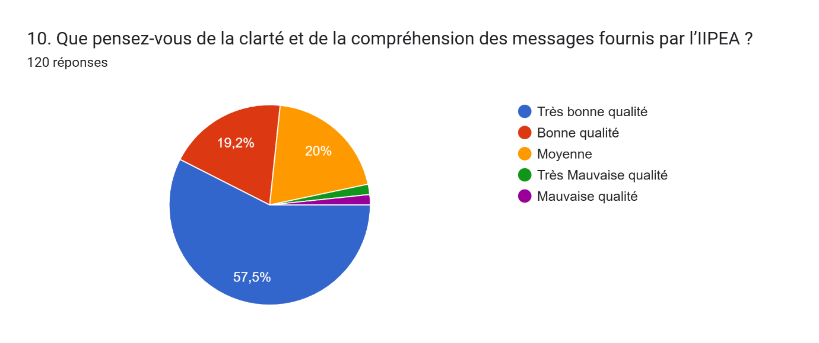
Source : Elaboré par l’étudiant via Google Forms
Commentaire : La majorité des répondants (57,5 %) estiment que la clarté des messages fournis par l’IIPEA est de très bonne qualité, tandis que 19,2 % la jugent bonne.20 % des participants considèrent la compréhension comme moyenne, et une petite minorité a exprimé une opinion négative (qualifiant la clarté de mauvaise ou très mauvaise qualité).
Figure 16 : Perception de la fidélité du marketing de contenu de l’IIPEA à l’image de l’établissement
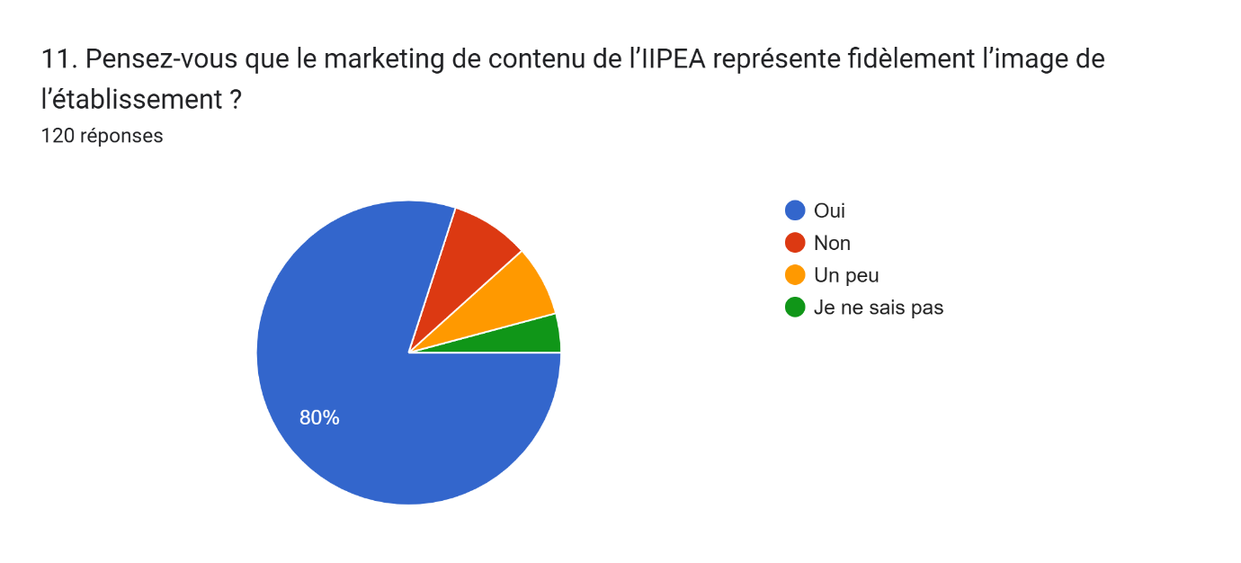
Source : Elaboré par l’étudiant via Google Forms
Commentaire : Une large majorité des répondants (80 %) estiment que le marketing de contenu de l’IIPEA représente fidèlement l’image de l’établissement.En revanche, 20 % ne partagent pas cet avis.
Figure 17 : Impact perçu du marketing de contenu de l’IIPEA sur sa notoriété
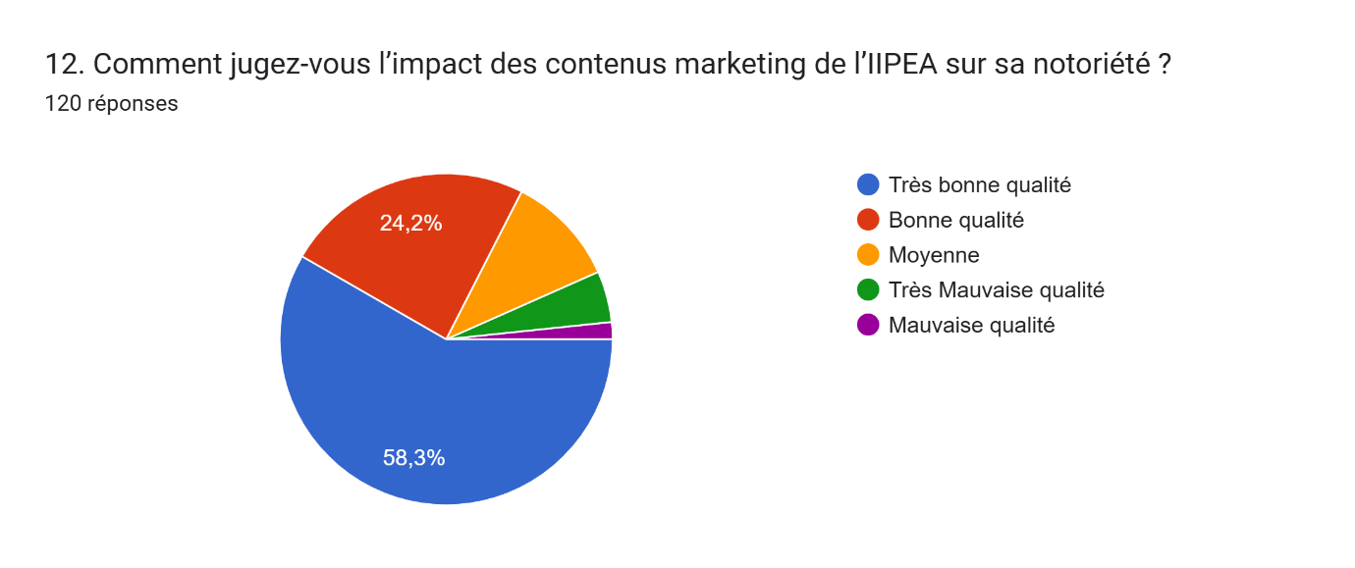
Source : Elaboré par l’étudiant via Google Forms
Commentaire : La majorité des répondants (58,3 %) estiment que les contenus marketing de l’IIPEA ont un impact très positif sur sa notoriété.24,2 % jugent cet impact plutôt bon, tandis qu’un petit groupe trouve l’effet moyen.Très peu de personnes pensent que l’impact est faible ou négative.
Figure 18 : Les contenus de l’IIPEA influençant le plus le choix ou l’opinion des répondants.
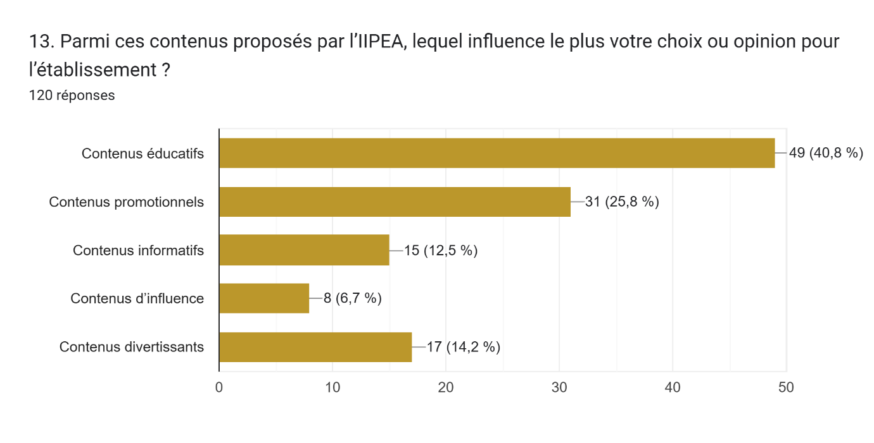
Source : Elaboré par l’étudiant via Google Forms
Commentaire : La majorité des répondants, soit 49 personnes (40,8 %), estiment que les contenus éducatifs influencent le plus leur choix ou leur opinion sur l’IIPEA. Les contenus promotionnels arrivent en deuxième position avec 31 répondants (25,8 %), suivis des contenus divertissants (17 répondants, 14,2 %) et des contenus informatifs (15 répondants, 12,5 %). Les contenus d’influence sont les moins cités, avec seulement 8 répondants (6,7 %). Ces résultats montrent que les contenus éducatifs et promotionnels constituent les principaux leviers d’influence auprès des participants.
Questions 14 : Avez-vous des suggestions ?
Sur cette question nous avons choisi les réponses qu’on a jugées plus pertinentes pour notre étude.
-Partagez plus de contenus éducatifs
-Avoir une communication plus sérieuse
-Mettre en avant l’excellence et les réussites des étudiants
-Publier des vidéos plus éducatives
-Montrer davantage la qualité de la formation
-Continuer les bonnes initiatives
-Mettre en avant les étudiants à travers leurs temoignages

SECTION 2 : implications managériales et recommandations
Dans cette section nous présenterons l’interprétation les différentes implications managériales de ces résultats. Aussi, nous ferons des recommandations et enfin, nous terminerons avec les principales limites et perspectives de cette étude.
- Implications managériales des résultat
L’objectif de tout établissement d’enseignement est d’accroître sa notoriété, améliorer son image et se démarquer de la concurrence. L’intérêt de notre étude est d’apporter des solutions concrètes à l’IIPEA notamment pour améliorer l’influence du marketing de contenu sur sa visibilité afin de mieux répondre aux attentes du public cible. Cela implique non seulement de proposer une offre de formation de qualité, mais aussi de mettre en place des stratégies de communication efficaces et adaptées aux attentes des différents publics cibles (étudiants, parents, partenaires, institutions, etc.). L’objectif est de permettre à l’établissement de mieux répondre aux attentes de ses cibles en diffusant des contenus pertinents, engageants et à forte valeur ajoutée. Le marketing de contenu, s’il est bien exploité, constitue en effet un moyen stratégique pour bâtir une image de marque forte, instaurer une relation de confiance avec les publics, et asseoir une position crédible dans le secteur de l’éducation.
Les résultats de notre étude mettent en lumière un écart significatif entre les contenus actuellement diffusés par l’IIPEA et les attentes réelles de son audience. En effet, les contenus publiés sont majoritairement perçus comme ludiques, voire promotionnels, et peinent à susciter un réel engagement intellectuel ou émotionnel. Or, les publics cibles, notamment les étudiants et les jeunes professionnels sont de plus en plus en quête de contenus éducatifs, inspirants et valorisants, qui leur apportent des connaissances concrètes, des conseils pratiques ou des perspectives de développement personnel et professionnel.

- Récommendations
À la lumière des résultats obtenus lors de l’enquête menée auprès des parents d’étudiants, des étudiants actuels, des anciens étudiants et des prospects de l’Institut International Polytechnique des Élites d’Abidjan (IIPEA), plusieurs recommandations peuvent être formulées afin d’améliorer l’influence du marketing de contenu sur la notoriété de l’établissement
-Varier les types de contenus, l’établissement diffuse, mais la plupart des contenus se concentrent sur le divertissement, donc l’institut devrait ajouter plus de contenu éducatif que de contenu divertissant.
-Mettre en avant l’excellence académique, l’institut peut mettre en évidence le succès des étudiants, les projets réalisé par les étudiants, des partenariats et de bons résultats pour améliorer son image.
-Créer des contenus motivants et inspirants en partageant le témoignage des anciens étudiants, des enseignants et étudiants peuvent inspirer les prospects et renforcer l’attachement à l’école.
-Positionner l’Institut comme une référence académique, l’établissement pourrait créer de petits contenus éducatifs (vidéos ou articles) sur les thèmes liés aux formations. Il peut aussi organiser des lives simples avec des enseignants pour expliquer des notions ou présenter des projets réalisés par les étudiants.
-Rédiger des articles de blog ou des posts informatifs sur l’importance des études, les débouchés des filières proposées, les méthodes de révision, etc.
-Réaliser des portraits d’anciens diplômés (vidéos, textes, stories).
-Produire des vidéos pédagogiques courtes (1 à 3 min) : explication d’un concept, présentation d’un métier, conseils d’orientation.
Conclusion partielle
Tout travail qui tente de se rapprocher de la réalité doit être fondé non seulement sur des fondements théoriques solides mais aussi sur une démarche méthodologique rigoureuse. Dans cette partie nous avons fait une une étude qualitative qui nous a permis de connaître les contenus médias proposés par l’IIPEA et nous avons fait aussi une étude quantitative. En ce qui concerne l’étude quantitative nous avons, après la collecte des données, fait la présentation des résultats et les recommandations.

CONCLUSION GENERALE

Au terme de notre étude , il est important de mettre en évidence le parcours de ce mémoire, d’en dégager les principaux apports, les limites des résultats ainsi les pistes possibles de l’étude.
Mais avant, rappelons que la question principale qui a motivé notre préoccupation est celle de savoir quelle est l’influence du marketing de contenu sur la notoriété de l’IIPEA ?
En effet, dans le secteur de l’enseignement supérieur privé, l’offre repose essentiellement sur un service: la formation, les établissements doivent redoubler d’efforts afin d’attirer plus d’étudiants.. Pour faire face à cet enjeu, les établissements d’enseignement sont alors amenées à mettre en place une stratégie marketing importante.
La réalisation de cette étude qui a pour objectif d’analyser l’influence du marketing de contenu sur la notoriété de l’IIPEA s’est établie sur deux grandes parties.
Ainsi, dans la première partie consacrée au cadre conceptuel et au cadre environnemental, nous avons abordé dans un premier temps le cadre conceptuel et théorique de notre étude et aussi dans une seconde nous avons présenté l’environnement dans lequel s’inscrit notre étude. La deuxième partie est consacrée à la phase de l’étude empirique. Son premier chapitre dédié au cadre méthodologique, nous avons défini les méthodes et les outils utilisés pour mener à bien notre étude et son deuxième chapitre à la présentation et l’analyse des résultats.
En effet, pour notre travail sur le terrain nous avons mené une étude qualitative qui grâce à l’étude exploratoire documentaire et aux entretiens individuels semi-directifs a permis de mener à bien l’étude quantitative. Déroulée auprès du public cible de l’établissement , nous avons confirmé à travers les résultats collectés grâce au questionnaire de l’étude quantitative, nous avons constaté que les contenus diffusés par l’IIPEA contribuent positivement à renforcer sa notoriété. Le public interrogé reconnaît que les contenus publiés participent à mieux faire
connaître l’établissement. Cependant, le public cible suggère que pour aller plus loin, l’établissement gagnerait à diffuser plus des contenus éducatives, valorisant les réussites académiques.
Cette étude nous a permis de mieux comprendre la perception du public cible vis-à-vis des contenus partagés. Ce qui ressort, c’est une certaine différence entre les attentes exprimées et la stratégie actuelle. Cette différence peut influencer l’image de l’établissement s’il n’est pas pris en compte. Il serait donc pertinent que l’IIPEA de revoir les types de contenus publiés afin de mieux répondre aux attentes de son audience et de renforcer durablement sa notoriété
Bien que l’étude qualitative s’est bien passée, car nous avons bien mené notre entretien auprès des membres du service digital. Par contre, l’étude quantitative a été un peu plus compliquée, surtout pour rencontrer les parents d’étudiants et les futurs étudiants. Nous avons beaucoup bouger, aller à leur rencontre, ce qui a pris plus de temps que prévu. Ce sont des difficultés normales, et ça montre qu’il y an encore de la place pour améliorer cette étude plus tard.

BIBLIOGRAPHIE
Aaker, D. A. (1996). Building Strong Brands. New York : Free Press.
Altbach, P. G., & Knight, J. (2007). The internationalization of higher education : Motivations and realities. Journal of Studies in International Education, 11(3-4), 290–305.
Ashley, C., & Tuten, T. (2015). Creative strategies in social media marketing.
Babbie, E. (2013). The Practice of Social Research (13th edition). Wadsworth Publishing
Bertrand, C., & Mottet, R. (2013). Communication persuasive et marketing. Paris: Dunod.
Blanchet, A. (1985). L’enquête et ses méthodes : L’entretien. Nathan
De Chernatony, L., & McDonald, M. (2003). Creating Powerful Brands. Oxford : Butterworth-Heinemann.
Deslauriers, J.-P. (1991). Recherche qualitative : guide pratique. Montréal : Chenelière Éducation.
Ettenson, R., Conrado, E., & Knowles, J. (2013). Rethinking the 4 p’s. Harvard Business Review, January/February.
FasterCapital. (2025). Comment le marketing de contenu peut contribuer à accroître la notoriété de la marque.
Gallic, C., & Marrone, R. (2023). Le grand livre du marketing digital (3ᵉ éd.). Paris : Dunod, pp. 325–326.
Gayet, X., & Marie, X. (2016). Web marketing et communication digitale. Paris : Vuibert.
Grawitz, M. (2001). Méthodes des sciences sociales (11e éd.). Paris : Dalloz
Georges Lewi « comprendre tous les sens de la marque pour la créer et la développer libraire vuibert, octobre, 1999.
Gouri, M., & Nechoud, L. (2025). L’impact du marketing du contenu sur l’image et la notoriété de la marque.
Greg Secrist. The History of Content Marketing.
Gunelius, S. (2011). Content Marketing for Dummies. Wiley : New York.
Holliman, G., & Rowley, J. (2014). Business to business digital content marketing: marketers’ perceptions of best practice. Journal of Research in Interactive Marketing, 8(4), 269–293
Holliman, G., & Rowley, J. (2014). Business to business digital content marketing : marketers’ perceptions of best practice.
Holliman, G., & Rowley, J. (2014). Business to business digital content marketing : marketers’ perceptions of best practice.
Kapferer, J.-N. (2012). The New Strategic Brand Management. Kogan Page.
Kapferer, J.-N., & Thoenig, J.-C. (1992). La marque : capital de l’entreprise. Éditions
D’organisations.
Kapferer, J.-N. (2007). Les marques, capital de l’entreprise (4e éd.). Paris: Éditions d’Organisation.
Kaplan, A. M., & Haenlein, M. (2010). Users of the world, unite! The challenges and opportunities of social media. Business Horizons, 53(1), 59–68.
Keller, K. L. (1993). Conceptualizing, Measuring, and Managing Customer-Based Brand Equity. Journal of Marketing, 57(1), 1–22.
Keller, K. L. (1993). Conceptualizing, Measuring, and Managing Customer-Based Brand Equity. Journal of Marketing.
Keller, K. L. (2003). Strategic Brand Management : Building, Measuring, and Managing Brand Equity (2nd ed.). Upper Saddle River, NJ : Prentice Hall.
Kotler, P. (2017). Marketing 4.0 : dal tradizionale al digitale.
Kotler, P., & Dubois, B. (2004). Marketing Management, op. cit., p. 828.
Lai, C. (2005). La marque. Paris : Dunod, p. 51.
Lambin, J.-J. (1990). Marketing stratégique. Paris : McGraw-Hill.
Lendrevie, J., Lévy, J., & Lindon, D. (2012). Mercator 2013. Paris : Dunod.
Lendrevie Lévy (2014), MERCATOR,11èmeédition, Dunod, Paris.
Paillé, P. (1994). L’analyse par théorisation ancrée. In Recherches qualitatives.
Perloff, R. M. (2010). The Dynamics of Persuasion: Communication and Attitudes in the 21st Century (4th ed.). New York: Routledge.
Pulizzi, J. (2014). Epic Content Marketing: How to Tell a Different Story, Break Through the Clutter, and Win More Customers by Marketing Less. McGraw-Hill.
Pulizzi, J. (2014) The rise of storytelling as the new marketing.
Pulizzi, J., & Barrett, N. (2009). Get Content. Get Customers. McGraw Hill: New York.
Romaniuk, J., Wight, S., & Faulkner, M. (2017). Brand awareness: revisiting an old metric for a new world. Journal of Product & Brand Management, 26(5), 469-476.
Smith, P. (2017). Content Marketing: The New Frontier of Brand Awareness. Journal of Marketing Strategies, 12(3), 45-
Teixeira, P., & Dill, D. D. (Eds.). (2011). Public Vices, Private Virtues? Assessing the Effects of Marketization in Higher Education. Rotterdam: Sense Publishers.
Usunier, J.-C., & Lee, J. A. (2013). Marketing Across Cultures (6th ed.). Harlow: Pearson Education’s.

WEBOGRAPHIE
https://blog.hubspot.fr/marketing/content-marketing-information (consulté le 20 avril 2025 à 10H
https://iipea.com/a-propos-de-l-institut/ (consulté le 13 avril 2025 à 08)
https://blog.hubspot.fr/marketing/etude-qualitative (consulté le 19 mai 2025 à 20h)
https://www.scribbr.fr/methodologie/entretien-semi-directif/ (le 20 mai 2025 à 13h)
https://www.pimido.com/blog/vie-etudiant/est-que-cadre-methodologique-memoire-22-03-2021.html (consulté le 19 mai 2025 à 17h)
https://blog.hubspot.fr/marketing/notoriete-entreprise (consulté le 05 mai 2025 à 05)
https://www.bkacontent.com/the-history-of-content-marketing (consulté le 30 avril à 2025 à 9h)
https://www.makeo.fr/lexique/tiktok (consulté le 10 mai 2025 à 13h)
https://www.lumni.fr/video/c-est-quoi-youtube (consulté le 10 mai 2025 à 16h)
https://breakout-company.com/project/definition-instagram/ (consulté le 15 mai 2025)
https://www.serviceactionsante.fr/lien-reseau+social+france+facebook-456 (consulté le 22 mai 2025 à 21h)
https://www.tiktok.com/@iipea1?_t=ZM-8xWDirtDqMi&_r=1 (consulté le 24 juin 2025 à 12h)
https://www.facebook.com/elites.de.demain (consulté le 24 juin 2025 à 13h)
https://www.instagram.com/iipea_digital/ (consulté le 24 juin 2025 à 20h
https://www.youtube.com/@IIPEATV (consulté le 24 juin 2025 à 21h)

ANNEXE

LISTES DES ANNEXES
Annexe1 : Guide d’entretien
Annexe2 : Questionnaire

GUIDE D’ENTRETIEN
Bonjour, Monsieur / Madame
Je suis Niambe Akoua Grâce Lauriane, étudiante en licence 3 Marketing Management à l'Institut International Polytechnique des Elites d'Abidjan. Dans le cadre de la préparation de mon mémoire de licence 3 sur le thème « LE MARKETING DE CONTENU ET LA NOTORIÉTÉ D’UN ETABLISSEMENT D’ENSEIGNEMENT SUPERIEUR PRIVÉ : Cas de l’IIPEA » je suis appelé à recueillir auprès de vous des informations relatives a ce sujet
Les informations collectées au cours de cet entretien sont strictement confidentielles
1. Quels types de contenus sont créés pour promouvoir l'IIPEA ?
2. Quelle est la fréquence de publication sur les différentes plateformes ?
3. Quels contenus sont les plus appréciés par le public ?
4. Quels sont les objectifs de ces contenus ?
5. Quelle procédure est suivie pour leur création ?
6. Disposez-vous de moyens pour mesurer leur succès
Merci pour votre temps et votre aide.

QUESTIONNAIRE
Bonjour, Monsieur / Madame
Je suis Niambé Akoua Grâce Lauriane, étudiante en Licence 3 Marketing Management à l’Institut International Polytechnique des Elites d’Abidjan (IIPEA). Dans le cadre de l’obtention de mon diplôme de fin de cycle, je mène une étude sur le thème suivant : « LE MARKETING DE CONTENU ET LA NOTORIÉTÉ D’UN ÉTABLISSEMENT D’ENSEIGNEMENT SUPÉRIEUR PRIVÉ : étude de l’IIPEA ».
Ce questionnaire fait partie de mon étude. Je vous remercie de bien vouloir y répondre. Soyez rassuré(e) que toutes vos réponses resteront anonymes et utilisées uniquement à des fins académiques.
PARTIE 1 : Informations sociodémographiques
- Quel est votre lien avec l’IIPEA ?
- Actuel(le) étudiant(e)
- Ancien(ne) étudiant(e)
- Futur(e) étudiant(e)
- Parent d’un étudiant
Autre (veuillez préciser)
2. Sexe :
- Féminin
- Masculin
3. Âge :
- Moins de 18 ans
- 18 – 24 ans
- 24 – 28ans
- 28 et plus
4. Niveau d’études ou fonction actuelle :
- Terminale
- Bac +1 à Bac +2
- Bac +3
- Bac +4 et plus
- Autre (préciser)
PARTIE 2 : Évaluation des contenus marketing de l’IIPEA
5. Avez-vous eu l’occasion de voir des contenus marketing de l’IIPEA (sur les réseaux sociaux, le site internet, des affiches, etc.) ?
- Oui
- Non
6. Quels types de contenus avez-vous remarqués ? vous pouvez cocher plusieurs réponses)
- Vidéos promotionnelles
- Témoignages d’étudiants
- Informations sur les formations
- Activités sur le campus
- Publications sur les réseaux sociaux
- Autre (veuillez préciser)
7. Par quel moyen avez-vous entendu parler de l’IIPEA ?
- Facebook
- Instagram
- YouTube
- Tiktok
- Recommandation (bouche-à-oreille)
- Affiches ou flyers
- Site internet
- Autre (veuillez préciser)
8. Comment jugez-vous la qualité des contenus marketing de l’IIPEA ?
- Très bonne qualité
- Bonne qualité
- Moyenne
- Très mauvaise qualité
- Mauvaise qualité
9. Comment évaluez-vous la fréquence de publication des contenus de l’IIPEA ?
- Très bonne qualité
- Bonne qualité
- Moyenne
- Très Mauvaise qualité
- Mauvaise qualité
10. Que pensez-vous de la clarté et de la compréhension des messages fournis par l’IIPEA ?
- Très bonne qualité
- Bonne qualité
- Moyenne
- Très Mauvaise qualité
- Mauvaise qualité
11. Pensez-vous que le marketing de contenu de l’IIPEA représente fidèlement l’image de l’établissement ?
- Oui
- Non
- Un peu
- Je ne sais pas
12. Comment jugez-vous l’impact des contenus marketing de l’IIPEA sur sa notoriété ?
- Très bonne qualité
- Bonne qualité
- Moyenne
- Très Mauvaise qualité
- Mauvaise qualité
13. Parmi ces contenus proposés par l’IIPEA, lequel influence le plus votre choix ou opinion pour l’établissement ?
- Contenus éducatifs
- Contenus promotionnels
- Contenus informatifs
- Contenus d’influence
- Contenus divertissants
PARTIE 3 : Suggestions
Quelles suggestions avez-vous pour améliorer les contenus de communication de l’IIPEA ?

TABLE DES MATIERES

AVERTISSEMENT……………………………………………………………………
DÉDICACE……………………………………………………………………………
REMERCIEMENTS…………………………………………………………………...
RÉSUME………………………………………………………………………………
LISTE DES FIGURES…………………………………………………………………
LISTES DES TABLEAUX……………………………………………………………..
LISTES DES SIGLES ET ABRÉVIATIONS………………………………………….
INTRODUCTION GÉNÉRALE………………………………………………………..
PREMIÈRE PARTIE : CADRE CONCEPTUEL ET ENVIRONNEMENTAL DE L’ETUDE ………………………………………………………………………………………….
CHAPITRE 1 : CADRE CONCEPTUEL ET THÉORIQUE DE L’ETUDE …………..
SECTION 1 : Approches conceptuelles du marketing de contenu………………………
1-1- Définitions du marketing de contenu……………………………………………….
1-2- Stratégies du marketing de contenu…………………………………………………
1-3- Les formes du marketing de contenu………………………………………………..
1-4- Les approches du marketing de contenu……………………………………………
1-4-1- La formule BEST de Pulizzi et Barrett…………………………………………...
1-4-2- Le modèle SAVE de Ettenson Conrado et Knowles………………………………
1-5- Les dimensions du marketing de contenu……………………………………………
1-5-1- La création du contenu……………………………………………………………..
1-5-2- La diffusion du contenu……………………………………………………………
1-5-3- La pertinence du contenu…………………………………………………………..
1-5-4- L’engagement du public……………………………………………………………
1-6- Les avantages du marketing de contenu…………………………………………….
SECTION 2 : Approche conceptuelle de la notoriété……………………………………
2-1- Définitions de la notoriété…………………………………………………………..
2-2 les indicateurs de la notoriété………………………………………………………
2-3- les types de notoriété……………………………………………………………….
2-4- La fausse notoriété…………………………………………………………………
2-5- Les avantages de la notoriété………………………………………………………
2-6- Lien théorique entre le marketing de contenu et la notoriété………………………
2-7- Les théories mobilisées du marketing de contenu et la notoriété…………………..
2-7-1- La théorie de la communication persuasive de Perloff, (2010) ………………….
2-7-2- La théorie du capital-marque de Kevin Keller, (2003) …………………………..
CHAPITRE 2 : CADRE ENVIRONNEMENTAL DE L’ÉTUDE………………………
SECTION 1 : Présentation institutionnelle de l’IIPEA………………………………….
1-1- Historique et évolution de l’IIPEA………………………………………………….
1-2- Fonctionnement de l’IIPEA………………………………………………………….
1-3- Fonctionnement académique et numérique…………………………………………..
1-4- Activités pédagogiques et extra-académiques………………………………………
1-5- Répartition géographique des campus……………………………………………….
1-6- Partenariats……………………………………………………………………………
1-7- Vie étudiante…………………………………………………………………………
1-8- Services offerts……………………………………………………………………
Section 2 : Présence actuelle de l’IIPEA sur les médias sociaux…………………………
2-1- Plateformes Utilisées par l'IIPEA…………………………………………………….
2-2-Objectifs de la présence de l’IIPEA sur les Médias Sociaux…………………………..
2-3- Analyse de la Présence en Ligne de l'IIPEA…………………………………………..
DEUXIÈME PARTIE : CADRE EMPIRIQUE DE L’ETUDE…………………………….
CHAPITRE 3 : CADRE MÉTHODOLOGIQUE DE L’ÉTUDE……………………………..
SECTION 1 : Phase d’étude qualitative…………………………………………………………
1- Méthodes de collecte des données qualitatives…………………………………………….
1-1- Étude exploratoire documentaire…………………………………………………………
1-2- L’entretien individuels semi-directifs…………………………………………………..
1-2-1- Élaboration du guide d’entretien …………………………………………………….
1-2-2- Administration du guide d’entraînement…………………………………………….
2- Méthodes d’analyse de données qualitatives…………………………………………….
Section 2 : Phase de l’étude quantique……………………………………………………..
1- Méthodes de collecte de données quantitatives mise en œuvre………………………..
1-1- Méthode d’échantillonnage requise………………………………………………….
1-2- Elaboration du questionnaire………………………………………………………….
1-3- Administration du questionnaire……………………………………………………..
2- Le traitement et l’analyse des données collectées………………………………………
2-1- Traitement des données quantitative…………………………………………………
2-2- Méthode d’analyse des données quantitatives mise en œuvre………………………
2-2-1- La statistique descriptive………………………………………………………….
CHAPITRE 4 : PRÉSENTATION DES RÉSULTATS ET RECOMMANDATIONS
SECTION 1 : Présentations des résultats……………………………………………….
1- Résultats de l’étude qualitative……………………………………………………….
2- Résultats de l’étude quantitative……………………………………………………
SECTION 2 : Implications managériale et recommandations…………………………
1- Implications managériales…………………………………………………………...
2- Recommandations…………………………………………………………………..
CONCLUSION GÉNÉRALE……………………………………………………….
BIBLIOGRAPHIE…………………………………………………………………
WEBOGRAPHIE………………………………………………………………….
ANNEXES…………………………………………………………………………
LISTE DES ANNEXES……………………………………………………………
PRÉSENTATION DES ANNEXES…………………………………………………
TABLE DES MATIÈRES…………………………………………………………….

